建设项目环境影响报告表
（污染影响类）

项目名称：鄂尔多斯市诚凯商贸有限公司年产7万立方混凝土搅拌站建设项目
建设单位（盖章）：鄂尔多斯市诚凯商贸有限公司
编制日期：2024年8月

中华人民共和国生态环境部制

一、建设项目基本情况
建设项目名称 | 鄂尔多斯市诚凯商贸有限公司年产7万立方混凝土搅拌站建设项目
项目代码 | 2406-150627-04-01-693486
建设单位联系人 | 郝建忠 | 联系方式 | 18304778888
建设地点 | 内蒙古自治区鄂尔多斯市伊金霍洛旗乌兰木伦镇苏勒德霍洛村
地理坐标 | （110度6分40.938秒，39度25分37.878秒）
国民经济  行业类别 | C3021 水泥制品制造 | 建设项目  行业类别 | 二十七、非金属矿物制品业  55 石膏、水泥制品及类似制品制造302商品混凝土；
建设性质 | 新建（迁建）  改建  扩建  技术改造 | 建设项目  申报情形 | 首次申报项目  不予批准后再次申报项目  超五年重新审核项目  重大变动重新报批项目
项目审批（核准/备案）部门（选填） | 伊金霍洛旗发展和改革委员会 | 项目审批（核准/备案）文号（选填） | 备案  2406-150627-04-01-693486
总投资（万元） | 380 | 环保投资（万元） | 90
环保投资占比（%） | 23.7 | 施工工期 | 24个月
是否开工建设 | 否  是： | 用地面积（m²） | 16016
专项评价设置情况 | 无
规划情况 | /
规划环境影响评价情况 | /
规划及规划环境影响评价符合性分析 | /
其他符合性分析 | 1、产业政策符合性  本项目为混凝土生产项目，根据《产业结构调整指导目录（2024年本）》本项目不属于鼓励类、限制类和淘汰类项目。  同时，项目于2024年6月11日取得伊金霍洛旗发展和改革委员会关于该项目备案告知书，项目代码为：2406-150627-04-01-693486。  综上，项目的建设符合国家产业政策。  2、选址合理性  （1）项目特点及选址  本项目为混凝土生产项目，选址位于鄂尔多斯市伊金霍洛旗乌兰木伦镇苏勒德霍洛村，项目占地不涉及自然保护区、风景名胜区、饮用水水源地保护区等敏感点。  项目运营后，主要以工艺粉尘和噪声影响为主，工艺粉尘均采取相应的治理措施，可以达标排放；噪声经有效治理后可以做到厂界达标排放，不会对周边环境产生明显影响。同时，项目周边无集中居民区等敏感目标。因此，本项目建设不存在重大环境制约因素。  （2）土地相关支持性文件  本项目已取得伊金霍洛旗发布的《中华人民共和国不动产权证书》，不动产权第0003438号，项目用地类型为工业用地。  综上所述，从项目特点及所处地理位置和周围环境分析，本项目选址是合理可行的。  3、“三线一单”符合性分析  （1）生态保护红线  根据《鄂尔多斯市人民政府关于“三线一单”生态环境分区管控的实施意见》及《鄂尔多斯市生态环境分区管控动态更新成果(2023 年版)》。  全市共划定环境管控单元171个，包括优先保护单元、重点管控单元、一般管控单元三类，实施分类管控。  （一）优先保护单元。共76个，面积占比为64.35%。  （二）重点管控单元。共86个，面积占比为28.10%。  （三）一般管控单元。共9个，面积占比为7.56%。  根据《鄂尔多斯市各旗区环境管控单元分类统计表》结果显示，伊金霍洛旗管控单元总个数为28个，其中优先保护单元9个，重点管控单元18个，一般管控单元1个。  本项目建设地点位于鄂尔多斯市伊金霍洛旗乌兰木伦镇苏勒德霍洛村，属于重点管控单元，主要进行混凝土搅拌站的建设，不属于大规模、高强度的工业开发，同时项目各污染源均配套建设了环保设施，可确保污染物达标排放；本项目厂址不在自然保护区、风景名胜区、基本农田保护区、饮用水源保护区等生态目标保护范围内，本项目建设满足生态保护红线相关要求；项目位于鄂尔多斯市环境管控单元图位置见附图5。  ②资源利用上线  本项目营运过程中消耗一定量的电能和水资源，其资源消耗量相对区域资源利用总量较小，符合资源利用上线要求。  ③环境质量底线  根据生态环境主管部门发布的环境质量公告，项目评价区域环境质量较好，有一定的环境容量；2023年3月24日~3月26日对厂区下风向TSP进行了现状监测，监测结果显示TSP现状监测达标；2023年2月24日对项目厂界四周进行了声环境质量监测，根据监测统计结果，各监测点噪声监测结果昼间、夜间值均符合《声环境质量标准》（GB3096-2008）2类标准值；同时项目建设完成后针对产生的污染物采取相应的环保治理措施后，污染物均能实现达标排放，且污染物排放量小，因此，项目建设符合环境质量底线的要求。  ④生态环境准入清单  本项目建设地点位于伊金霍洛旗乌兰木伦镇苏勒德霍洛村，根据《鄂尔多斯市生态环境准入清单》，本项目位于神东矿区东胜区及周边煤矿区重点管控单元，管控单元编码为：ZH15062720005。本项目与神东矿区东胜区及周边煤矿区重点管控单元态环境准入符合性分析见表1-1。  表1-1 生态环境准入符合性分析一览表  根据上表分析可知，项目符合生态环境准入清单要求。  综上所述，项目的建设符合“三线一单”的相关要求。
  环境管控单元编码 | 环境管控单元名 | 管控单元类别 | 管控要求 |  | 符合性说明
  ZH15062  720005 | 神东矿区东胜区及周边煤矿区 | 重点管控单元 | 空间布局约束 | 1.非经国务院授权的有关主管部门同意，不得在《中华人民共和国矿产资源法（修正）》中所列的6种地区开采矿产资源。  2.禁止新建、扩建《产业结构调整指导目录（2019年本）》明确的淘汰类项目；严格执行《自治区国家重点生态功能区产业准入负面清单（试行）》（内政发〔2018〕11 号）中采矿业管控要求。  3.严格控制草原上新建矿产资源开发项目。新上矿产资源开发项目在开展前期工作时，应征求林业和草原行政主管部门意见，严格执行国家林草局草原征占用审核审批管理制度，把先预审、再立项、后建设的源头把控原则落到实处。  4.严格规范草原上已建矿产资源开发项目。对依法批准的草原上已建和在建矿产资源开发项目，不得在依法确定的矿区范围外平面增扩面积，不得未经批准由井工开采变为露天开采，严格控制排渣场、排土场、煤矸石堆场、场区道路占用草原面积。  5. 执行《内蒙古自治区矿产资源总体规划2016~2020）》中最低开采规模相关要求。 | 项目为混凝土搅拌站项目，不涉及采矿；本项目不属于《产业结构调整指导目录（2024）》中淘汰类项目；本项目不属于矿产资源开采类项目，符合空间布局约束。
  ZH15062  720005 | 神东矿区东胜区及周边煤矿区 | 重点管控单元 | 污染物排放管控 | 1.矿产资源勘查以及采选过程中排土场、露天采场、尾矿库、矿区专用道路、矿山工业场地、沉陷区、矸石场、矿山污染场地等的生态环境保护与治理恢复工作须满足《矿山生态环境保护与治理恢复技术规范（试行）》（HJ651-2013）要求。落实边开采、边保护、边复垦的要求，使新建、在建矿山损毁土地得到全面复垦。  2.生产矿山年度占用土地面积与年度治理面积基本达到平衡，“三废”排放符合环保指标要求。  3.煤矿地面运煤系统、运输设备、煤炭贮存场所应当全封闭。鼓励有条件的露天矿山采用密闭式皮带运输系统，煤炭企业应当负责矿权范围内和排矸场等着火点灭火工作；提高煤矸石、矿井疏干水的综合利用。  4.对新建硫份大于1.5%的煤矿，应配套建设煤炭洗选设施；对现有硫份大于2%的煤矿，应补建配套煤炭洗选设施。 | 项目为混凝土搅拌站项目，不属于污染物排放管控要求指标内容，项目污染物排放量较小，符合污染物排放管控要求。
  ZH15062  720005 | 神东矿区东胜区及周边煤矿区 | 重点管控单元 | 环 境风 险防控 | 1.制定环境风险应急预案，成立应急组织机构，配备必要的应急设施和应急物资，定期开展环境风险应急演练。  2.加强采矿引起的滑坡、塌陷等次生地质灾害的防范和治理，及时回填废弃巷道和采空区，要充分利用采矿疏干排出的地下水，最大限度的维持矿区生态平衡。 | 项目后期制定突发环境事件应急预案并备案，配备必要的应急设施和应急物资。
  ZH15062  720005 | 神东矿区东胜区及周边煤矿区 | 重点管控单元 | 资源利用效率要求 | 1.原煤入选率不低于75%；煤矸石综合利用率应达到75%以上；矿井疏干水、疏干水应采用洁净化、资源化技术和工艺进行合理处置，处置率达到100%。  2.煤矿采区回采率、原煤入选率、煤矸石与共伴生矿产资源综合利用率等三项指标符合自然资源部发布的《煤炭资源合理开发利用“三率”指标要求（试行）》。 | 项目为混凝土搅拌站项目，不属于资源利用效率要求中的项目类型，符合资源利用效率要求。

二、建设项目工程分析
建设内容 | 1、项目由来  鄂尔多斯市诚凯商贸有限公司于2021建设了物料储棚1座，用于仓储木料；后由于市场情况不好项目仓储棚搁置。  为充分利用已建物料储棚，建设单位拟投资380万元建设鄂尔多斯市诚凯商贸有限公司年产7万立方混凝土搅拌站建设项目。  混凝土能够节约水泥、减少环境污染、提高劳动生产力、保证质量，加快施工进度，节约施工堆放用地，实现文明施工。为加快发展散装水泥和推广使用混凝土和水泥、延伸水泥工业产业链、节约资源、保护环境，发展推广预拌混凝土是美化城市环境的一个重要举措，具有重要的社会效益，因此，发展商品混凝土对提高建筑工程质量也有着重大的意义。  根据《中华人民共和国环境保护法》、《中华人民共和国环境影响评价法》(2018.12.29修订实施)、《建设项目环境保护管理条例》(中华人民共和国国务院令第682号)和内蒙古自治区《建设项目环境保护管理办法》实施细则及国家有关法律法规要求，本项目需进行环境影响评价工作。对照《建设项目环境影响评价分类管理名录》(2021年版)，本项目属于“二十七、非金属矿物制品业55 石膏、水泥制品及类似制品制造302商品混凝土；”类别，应编制环境影响报告表。受鄂尔多斯市诚凯商贸有限公司委托(委托书见附件1)，内蒙古首环环保技术有限公司承担了“鄂尔多斯市诚凯商贸有限公司年产7万立方混凝土搅拌站建设项目”的环境影响报告表编制工作。评价单位在接受委托后，组织专业技术人员到建设项目场地及其周围进行了实地勘察与调研，并收集了项目有关的工程资料，依据《建设项目环境影响报告表编制技术指南（污染影响类）》（试行）的有关要求，编制完成《鄂尔多斯市诚凯商贸有限公司年产7万立方混凝土搅拌站建设项目环境影响报告表》，呈请审查。  1.2项目基本情况  项目名称：鄂尔多斯市诚凯商贸有限公司年产7万立方混凝土搅拌站建设项目。  建设单位：鄂尔多斯市诚凯商贸有限公司。  建设地点：鄂尔多斯市伊金霍洛旗乌兰木伦镇苏勒德霍洛村，厂址中心坐标为N：39度25分37.878秒，E：110度06分40.938秒，项目东侧、南侧、西侧、北侧均为空地。项目厂区拐点坐标见表2-1。  占地面积：16016m²。  项目投资：项目总投资380万元，环保投资90万元，占总投资的23.7%。  表2-1 项目厂区拐点坐标  1.3、项目建设内容  本项目建设内容主要包括混凝土搅拌系统、原料储库、水泥筒仓、粉煤灰筒仓及配套的生活办公区，同时配套建设相关公辅工程及环保工程。  项目具体建设内容见表2-2。  表2-2 项目主要建设内容一览表  表2-3 项目主要技术经济指标一览表  2、项目主要生产设备设施  本项目主要生产设备设施见表2-4。  表2-4 主要生产设备设施一览表  表2-5 其他配套设施  3、产品方案  项目产品混凝土执行《混凝土质量控制标准》（GB50164-2011），项目产品方案见表2-6。  表2-6 项目产品方案一览表  4、原辅材料  项目原料主要为石料、水泥、粉煤灰、外加剂，上述原料均为市场购买，原料来源有保障。  本项目主要原辅材料见表2-7。  表2-7 项目主要原辅材料一览表  5、物料平衡  本项目生产过程物料平衡见表2-8。  表2-8 物料平衡一览表  6、劳动定员及工作制度  本项目劳动定员15人；年工作240天，每天工作16小时，年工作3840小时。  7、公用工程  1）供电  项目用电接入周边供电电网。  2）供暖  本项目冬季供暖采用电暖器供暖。  3）供水  项目用水主要包括混凝土工艺用水、搅拌机清洗用水、混凝土罐车清洗用水、洒水降尘用水及办公生活用水，生产用水全部采用矿井疏干水，矿井疏干水用量18544.64 m³/a，生活用水采用新鲜水，新鲜水用量252m³/a。  生活用水量为252m³/a，生产用水量为18544.64m³/a，本项目生活用水采用新鲜水，拟外购；生产用水由鄂尔多斯市圣园水务集团有限责任公司供给，通过自备水罐车拉运至本项目厂区。  （1）生产用水  项目生产用水主要为混凝土工艺用水、洒水抑尘用水、搅拌机及混凝土罐车清洗用水。  ①工艺用水  根据设计单位设计，混凝土生产用水定额为0.2m³/m³-混凝土，项目年产7万m³混凝土，则混凝土生产用水量为14000m³/a（约58.33m³/d），其中矿井疏干水12317m³/a，回用水1683m³/a。  ②搅拌机清洗用水  搅拌机为生产商品混凝土过程中主要的生产设备，其在暂时停止生产时必须冲洗干净，停止生产原因有生产节奏的问题及设备检修问题。按每台搅拌设备每次冲洗水2.5m³/次计算，约5天清洗一次，项目设1套搅拌设备，则搅拌机冲洗用水量为120m³/a（约0.5m³/d），全部采用矿井疏干水。  ③混凝土罐车清洗用水  混凝土罐车运输回厂需进行清洗，项目年产7万m³混凝土，罐车装载量为10m³，全年运输约7000次，生产期约清洗7000次，按每辆罐车每次清洗水0.25m³/次计算，则项目罐车清洗水量为1750m³/a（约7.3m³/d），全部采用矿井疏干水。  ④洒水抑尘用水  根据《内蒙古自治区地方标准行业用水定额》（DB15/T385-2020），原料储库洒水抑尘用水定额为2.0L/m²·d，原料库需洒水占地面积7203.41m²，每天洒水1次，洒水天数240天，则项目洒水抑尘用水量为14.41m³/d（3457.64m³/a）。  （2）生活用水  本项目劳动定员15人，根据《内蒙古自治区地方标准 行业用水定额》（DB15/T385-2020），员工办公生活用水按50L/（人/日）计，工作240天，则生活用水量0.75m³/d（180m³/a）。  （3）绿化用水  项目区绿化面积约为200m²，本项目绿化用水按2L/m²计，每天浇灌一次，绿化季按180d计，因此本项目绿化用水总量为72m³（平均每天约0.3m³/d）。  4）排水  项目排水主要包括搅拌机及车辆清洗废水及生活污水。  ①搅拌机及车辆清洗废水  搅拌机及车辆清洗用水量为1870m³/a（7.8m³/d），排水系数按0.9计，则清洗废水量为1683m³/a（7.02m³/d），清洗废水经沉淀池沉淀处理后用于混凝土工艺用水，不外排。  ②生活污水  本项目生活用水量为0.75m³/d（180m³/a），排水系数按0.8计，则生活污水排放量为0.6m³/d（144m³/a）。生活污水采用化粪池处理，定期拉运至内蒙古神东天隆集团股份有限公司霍洛湾煤矿处理。  本项目与内蒙古神东天隆集团股份有限公司霍洛湾煤矿（污水处理）距离1km，该矿污水处理能力20m³/h，处理工艺采用SBR工艺（序批间歇式活性污泥法），现状处理量130m³/d，污水采用污水罐车拉运。  项目用排水量见表2-9。  表2-9 项目用排水量一览表  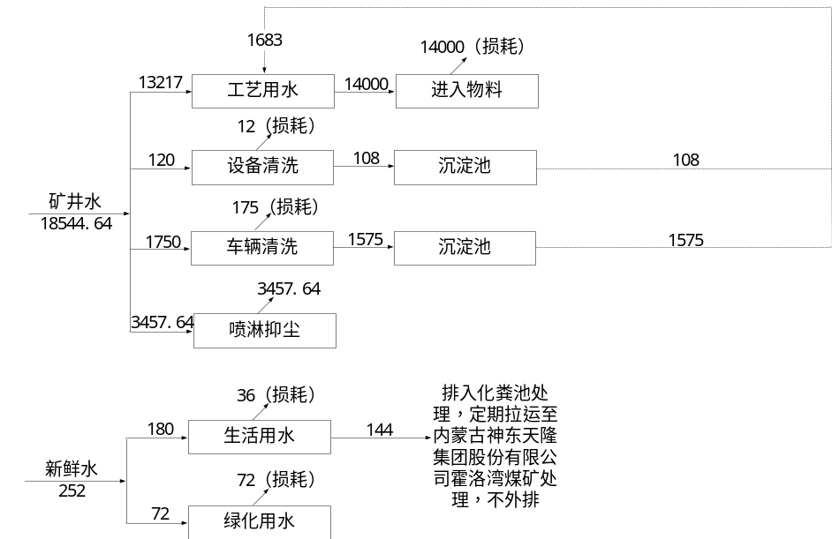  图2-1 项目用水平衡图 单位：m³/a  8、平面布置  项目总占地面积为16016m²，建设内容主要为原料储库、混凝土搅拌机、4套储罐，原料储库及混凝土搅拌机均布置于已建成全封闭储棚内。  本项目平面布置图具体见附图2。
  序号 | 坐标
  序号 | x(m) | y(m)
  1 | 4366385.486 | 3742447.88
  2 | 4366392.233 | 37423458.99
  3 | 4366394.614 | 37423466.53
  4 | 4366390.249 | 37423477.25
  5 | 4366383.555 | 37423481
  6 | 4366373.977 | 37423486.38
  7 | 4366354.927 | 37423497.89
  8 | 4366333.892 | 37423509
  9 | 4366315.239 | 37423515.74
  10 | 4366285.87 | 37423532.41
  11 | 4366268.805 | 37423542.73
  12 | 4366256.898 | 37423551.46
  13 | 4366246.183 | 37423551.07
  14 | 4366231.895 | 37423551.07
  15 | 4366223.164 | 37423540.35
  16 | 4366223.164 | 37423528.25
  17 | 4366223.958 | 37423513.76
  18 | 4366229.117 | 37423499.47
  19 | 4366239.039 | 37423485.98
  20 | 4366250.945 | 37423464.55
  21 | 4366254.517 | 37423449.86
  22 | 4366258.486 | 37423443.12
  23 | 4366270.392 | 37423436.77
  24 | 4366296.586 | 37423440.34
  25 | 4366305.714 | 37423442.72
  26 | 4366315.636 | 37423440.34
  27 | 4366320.345 | 37423434.9
  28 | 4366335.083 | 37423438.35
  29 | 4366347.783 | 3723437.35
  30 | 4366362.467 | 37423441.13
  31 | 4366371.992 | 37423443.91
  类别 | 项目 | 建设内容 |  | 备注
  主体工程 | 混凝土搅拌系统 | 混凝土搅拌区域占地面积3727.53m²，主要安装搅拌机、螺旋输送机、输送带、计量斗等设备，地面采用混凝土硬化，厚度：10cm。 |  | 利用鄂尔多斯市诚凯商贸有限公司木料仓储项目已建成物料储棚进行内部区域划分及改建。该储棚主体结构已建成，储棚高13m，储棚占地面积11211.2m²，棚内地面尚未硬化，不存在环境问题。
  储运工程 | 原料储库 | 项目利用现有储棚改造1座全封闭轻钢结构原料储库，总面积为7203.41m²，棚内采取洒水抑尘措施，仅留车辆进出口，用于暂存石料，同时内部设有3台破碎机。地面采用混凝土硬化，厚度：10cm。
  储运工程 | 水泥储罐 | 水泥储罐区占地60m²，设2座容积为150m³的立式水泥筒仓，为封闭式结构，用于储存原料水泥，储存量300t。 |  | 新建
  储运工程 | 粉煤灰储罐 | 粉煤灰储罐区占地60m²，设2座容积为150m³的立式粉煤灰筒仓，为封闭式结构，用于储存原料粉煤灰，储存量300t。 |  | 新建
  储运工程 | 储水罐 | 项目设置一个30m³的地下储水罐，用于项目生产用水的存放。 |  | 新建
  辅助工程 | 生活办公区 | 办公生活区建筑面积300m²，主要功能为员工办公、休息区，冬季采暖采用电采暖。 |  | 租用鄂尔多斯市诚凯商贸有限公司法人自建房屋。
  辅助工程 | 厂区道路 | 厂区内设厂区道路，道路长约15m，宽3m，路面采用混凝土硬化。 |  | 新建
  公用工程 | 供水 | 本项目生活用水拟外购，生产用水由鄂尔多斯市圣园水务集团有限责任公司供给。 |  | 新建
  公用工程 | 供电 | 项目用电由周边供电系统供给。 |  | 新建
  公用工程 | 供暖 | 本项目冬季供暖采用电暖气。 |  | 新建
  环保工程 | 废气 | 石料储存、装卸及转运时产生的粉尘 | 原料储库为全封闭结构，同时装卸及储存时采取洒水抑尘措施，可有效抑制粉尘的产生。 | 新建
  环保工程 | 废气 | 物料输送及进料口 | 物料输送采用全封闭皮带输送机；进料口与主体设备密闭连接，废气由主体设备排放。 | 新建
  环保工程 | 废气 | 水泥、粉煤灰转运粉尘 | 水泥、粉煤灰储罐罐顶配备布袋除尘器，转运粉尘经布袋除尘器处理后由罐顶排气口排放。由于储罐不具备监测条件，按无组织进行监控。 | 新建
  环保工程 | 废气 | 石料破碎粉尘 | 石料破碎粉尘经引风管道汇集至1台布袋除尘器处理，经布袋除尘器处理后由1根15m高排气筒排放。 | 新建
  环保工程 | 废气 | 混料粉尘 | 物料混料粉尘采取布袋除尘器处理，布袋除尘器与搅拌主机连接，粉尘经布袋除尘器处理后由搅拌塔楼塔顶排气口排放。由于搅拌塔楼不具备监测条件，按无组织进行监控。 | 新建
  环保工程 | 废水 | 设备及车辆清洗废水经沉淀池（有效容积60m³）处理，处理后回用于设备清洗用水，利用循环泵产生的高压水对设备设施进行冲洗，不外排；生活污水排入化粪池处理，定期拉运至内蒙古神东天隆集团股份有限公司霍洛湾煤矿处理。沉淀池、化粪池采取防渗措施，防渗技术要求为：等效黏土防渗层Mb≥1.5m，K≤1×10⁻⁷cm/s。 |  | 新建
  环保工程 | 噪声 | 选用低噪设备、基础减振、车间隔声等治理措施。 |  | 新建
  环保工程 | 固体废物 | 布袋除尘器收集的粉尘均返回工艺用作原料，不外排；沉淀池定期清理的沉淀砂石收集后返回工艺用作原料，不外排；除尘器定期更换的废旧布袋集中收集，收集后由厂家回收利用，不外排。  生活垃圾统一收集于垃圾桶内，定期交由环卫部门清理处置。 |  | 新建
  环保工程 | 防渗 | 化粪池、沉淀池采取防渗措施，达到一般防渗要求，防渗技术要求为：等效黏土防渗层Mb≥1.5m，K≤1×10⁻⁷cm/s；对储棚内地面进行一般地面硬化（混凝土硬化）。 |  | 新建
  环保工程 | 绿化 | 厂区采取绿化措施，绿化面积为200m²。 |  | 新建
  序号 | 项目 | 单位 | 指标
  1 | 生产规模
  1.1 | 商品混凝土 | 万m³/a | 7
  2 | 主要原辅料
  2.1 | 石料 | t/a | 91000
  2.2 | 水泥 | t/a | 17000
  2.3 | 粉煤灰 | t/a | 19000
  2.4 | 外加剂 | t/a | 300
  3 | 动力消耗
  3.1 | 新鲜水 | m³/a | 252
  3.2 | 矿井疏干水 | m³/a | 18544.64
  3.3 | 电 | 万kWh/a | 104
  4 | 年生产天数 | 天 | 240
  5 | 劳动定员 | 人 | 15
  6 | 厂区总占地面积 | m² | 16016
  7 | 项目总投资 | 万元 | 380
  序号 | 设备名称 | 型号规格 | 数量（台、条、各）
  搅拌主机及配套设施
  1 | 搅拌机 | HZS240 | 1
  2 | 皮带 | 1400t/h | 1
  3 | 螺旋输送机 | 180t/h | 1
  附属设备
  1 | 储料仓 | / | 3
  2 | 称重传感器 | / | 4
  3 | 气缸 | / | 3
  4 | 振动器 | / | 2
  5 | 皮带秤 | / | 1
  6 | 机架 | / | 1
  7 | 输送带 | / | 1
  8 | 减速滚筒 | / | 1
  9 | 托锟 | / | 1set
  10 | 粉料计量斗 | / | 1
  11 | 称重传感器 | / | 3
  12 | 气动蝶阀 | / | 1
  13 | 振动电机 | / | 1
  14 | 水计量斗 | / | 1
  15 | 称重传感器 | / | 1
  16 | 气动蝶阀 | / | 1
  17 | 外加剂计量斗 | / | 1
  18 | 外加剂箱（含泵） | / | 1
  19 | 称重传感器 | / | 1
  20 | 气动蝶阀 | / | 1
  21 | 空气压缩机 | / | 1
  22 | 储气罐 | / | 1sct
  23 | 卸料斗 | / | 1
  24 | 料位检测与报警控制 | / | 1sct
  25 | 压力安全阀 | / | 2
  26 | 破拱助流装置 | / | 2sct
  27 | 螺旋输送机 | / | 2
  28 | 空气压缩机 | / | 1
  29 | 圆锥破碎机 | GPM 250 | 1
  30 | 立轴锤式破碎机 | PCL | 1
  31 | 多辊破碎机 | CG 0818 | 1
  1 | 布袋除尘器 | / | 套 | 6
  2 | 沉淀池 | 60m³ | 座 | 1
  3 | 化粪池 | 10m³ | 座 | 1
  序号 | 产品名称 | 单位 | 产品产量 | 执行标准
  1 | 混凝土 | 万m³/a | 7 | 《混凝土质量控制标准》（GB50164-2011）
  序号 | 物料 | 来源 | 用量 | 储存
  1 | 石料 | 市场外购 | 91000t/a | 1座7203.41m²的原料储库
  2 | 外加剂 | 市场外购 | 300t/a | 桶装
  3 | 水泥 | 市场外购 | 17000t/a | 2座150m³的立式水泥筒仓
  4 | 粉煤灰 | 市场外购 | 19000t/a | 2座150m³的立式粉煤灰筒仓
  5 | 新鲜水 | 外购，周边村庄 | 252m³/a | /
  6 | 矿井疏干水 | 鄂尔多斯市圣园水务集团有限责任公司供给 | 18544.64m³/a | /
  7 | 电 | 项目周边供电电网 | 104×10⁴kwh | /
  投入 |  | 产出
  名称 | 物料量 | 名称 | 物料量
  名称 | （t/a） | 名称 | （t/a）
  石料 | 91000 | 混凝土 | 141298.058
  外加剂 | 300 | 有组织粉尘 | 1.782
  水泥 | 17000 | 无组织粉尘 | 0.16
  粉煤灰 | 19000 | 除尘灰 | 191.038
  水 | 14000 | 沉淀泥沙 | 5
  除尘灰 | 191.038
  沉淀泥沙 | 5
  合计 | 141496.038 | 合计 | 141496.038
  用水项目 | 规模 | 用水定额 | 用水量（m³/a） |  |  | 排放系数 | 排水量（m³/a）
  用水项目 | 规模 | 用水定额 | 新鲜水 | 矿井疏干水 | 回用水 | 排放系数 | 排水量（m³/a）
  工艺用水 | 70000m³ | 0.2m³/m³-预拌混凝土 | -- | 13217 | 1683 | -- | --
  设备清洗 | 1套 | 2.5m³/次 | -- | 120 | -- | 0.9 | 1683（回用于混凝土搅拌用水）
  罐车清洗 | 7000次 | 0.25m³/次 | -- | 1750 | -- | 0.9 | 1683（回用于混凝土搅拌用水）
  洒水抑尘用水 | 7203.41m² | 2.0L/m²·d | -- | 3457.64 | -- | -- | --
  生活用水 | 15人 | 50L/（人/日） | 180 | -- | -- | 0.8 | 144
  绿化用水 | 200m² | 2L/m² | 72 | -- | -- | -- | --
  合计 | -- | -- | 252 | 18544.64 | 1683 | -- | 1827
工艺流程和产排污环节 | 1、运营期工艺流程及产排污环节  石料由市场购买，通过汽车运输至项目区原料储库储存待用；外购水泥、粉煤灰由罐车拉运至厂区，并由气力输送至储罐贮存待用。  石料通过装载机从原料储库运到待料仓，转运过程全部在全封闭储棚内进行，待料仓与骨料称量装置相接。  进厂石料粒径＞70mm，石料进入给料斗由皮带输送至圆锥破碎机进行一级破碎，通过一级破碎后物料粒径为13mm，一级破碎后的石子通过皮带输送机输送至立轴锤式破碎机进行二级破碎，二级破碎后物料粒径＞4.75mm的物料为粗骨料，粒径＜4.75mm的石料进入多辊破碎机进行三次破碎，经三级破碎完成后的石子粒径＜4.75mm，即为砂石料，所有破碎完成后的物料通过输送皮带转运至待料仓待用。  搅拌机工作时，骨料称量装置称量一定量的粗骨料、砂石料，由封闭式水平胶带机、上料胶带机传送至混凝土搅拌系统。  水泥、粉煤灰仓中的水泥、粉煤灰经过计量装置计量后，由螺旋输送机输送至搅拌系统。  水称量装置称量一定量的水由水泵抽至搅拌机中。  项目设1套搅拌机系统，在搅拌机中水与粗骨料、砂石料、水泥、粉煤灰、外加剂等充分搅拌混合，搅拌的成品由出料口输出，出料口与混凝土搅拌对接并输送，装车运往外界使用。整个生产过程采用全密闭、湿法作业。  搅拌机系统临时停产时，需对搅拌机内部进行清洗；混凝土搅拌罐车每次完成运输任务后，搅拌筒内部须进行冲洗。上述冲洗后的废水排放到沉淀池，经沉淀池处理后的水回用于工艺用水，沉淀池中沉淀出来的砂石回用于生产作为原料，不外排。  搅拌系统在出现人为操作失误时，可能出现不合格产品，不合格产品主要为水添加过量造成。此时重新返回搅拌系统，并按比例加入其他原辅料即可使不合格产品转变为合格产品。  2、产污分析  废气：石料在全封闭原料储库内装卸、转运过程产生的粉尘，原料储库为全封闭结构，可有效抑制粉尘产生及排放量；砂石物料输送采用封闭式皮带输送，收料口密闭对接主机，产生的粉尘由主体设备排放；水泥、粉煤灰在筒仓转运过程产生的粉尘，经仓顶配置的布袋除尘器处理后由仓顶排气口排放；破碎工序过程会产生一定量的粉尘，采取布袋除尘器处理，处理后汇集至1根15m高排气筒排放；搅拌机系统物料混合过程产生的粉尘，采用布袋除尘器处理后由搅拌塔楼顶部排气口排放。  废水：主要为搅拌机系统及混凝土搅拌罐车清洗废水，排入沉淀池处理，处理后用于工艺用水，不外排；生活污水经化粪池处理，处理后定期拉运至内蒙古神东天隆集团股份有限公司霍洛湾煤矿处理，不外排。  噪声：主要噪声源为转运设备、皮带输送机、搅拌机及泵等设备。  固废：主要包括布袋除尘器收集的粉尘，清理后用作原料，不外排；沉淀池定期清理的砂石回用于生产作为原料，不外排；废旧布袋集中收集，收集后由厂家回收利用，不外排。  本项目生产工艺流程及产污节点图见图2-2。  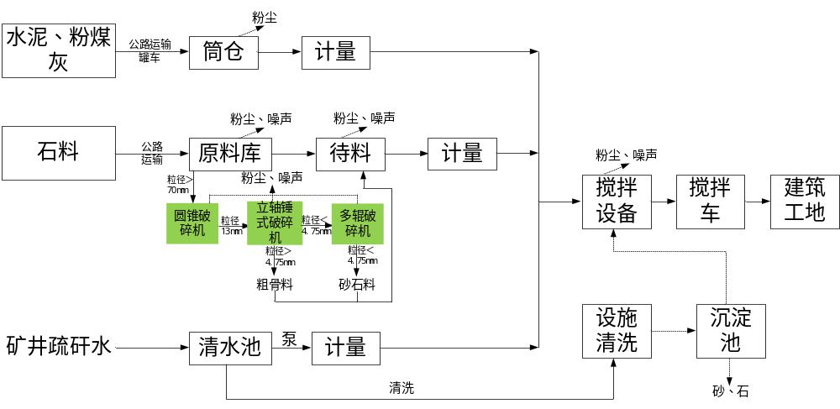  图2-2 本项目生产工艺流程及产污环节图  3、污染因素汇总  根据工艺流程及产污环节分析，本项目运营期主要污染源汇总详见表2-10。  表2-10 建设项目产排污环节分析一览表
  污染  类别 | 污染源名称 | 产生原因 | 污染物 | 拟采取措施
  废气 | 原料储库 | 装卸、转运过程产生的粉尘 | 颗粒物 | 全封闭+洒水抑尘
  废气 | 物料输送 | 砂石物料输送采用封闭式皮带输送，收料口密闭对接主机，产生的粉尘由主体设备排放 | 颗粒物 | 封闭式皮带给料机、收料口密闭
  废气 | 水泥仓粉尘 | 物料进出产生的粉尘 | 颗粒物 | 布袋除尘器+仓顶排气口
  废气 | 粉煤灰仓粉尘 | 物料进出产生的粉尘 | 颗粒物 | 布袋除尘器+仓顶排气口
  废气 | 破碎机 | 破碎过程产生的粉尘 | 颗粒物 | 布袋除尘器+15m高排气筒
  废气 | 搅拌机粉尘 | 物料搅拌混合产生的粉尘 | 颗粒物 | 布袋除尘器+塔顶排气口
  废水 | 设备清洗废水 | 搅拌机系统及混凝土运输罐车清洗产生的废水 | SS | 排入沉淀池处理后循环用于工艺用水，不外排
  废水 | 生活污水 | 员工工作生活产生的污水 | COD、BOD₅、NH₃-N等 | 生活污水经化粪池处理后，定期拉运至内蒙古神东天隆集团股份有限公司霍洛湾煤矿处理。
  固废 | 沉淀池沉淀砂石 | 沉淀池定期清理，清理时产生的沉淀砂石 | 砂石 | 定期清理，清理后用作原料，不外排
  固废 | 除尘灰 | 布袋除尘器收集的粉尘 | 除尘灰 | 定期清理，清理至灰斗，然后用作原料，不外排
  固废 | 废旧布袋 | 除尘器定期更换布袋产生的废旧布袋 | 废布袋 | 废旧布袋集中收集，收集后由厂家回收利用，不外排。
  固废 | 生活垃圾 | 员工产生的生活垃圾 | 生活垃圾 | 集中收集，定期交由环卫部门处置
  噪声 | 各生产工段 | 生产过程中转运设备、输送机、搅拌机、泵、风机等各种机械噪声 | 较大噪音 | 生产线噪声设备、泵类安装减震装置等并通过建筑隔声减轻影响
与项目有关的原有环境污染问题 | 本项目为新建项目，不存在与本项目有关的原有污染情况及环境问题。

三、区域环境质量现状、环境保护目标及评价标准
区域  环境  质量  现状 | 1、环境空气质量现状  项目所在区域基本污染物环境质量现状及达标判定：  本项目区达标判定采用2024年6月3日发布的《2023内蒙古自治区生态环境状况公报》中鄂尔多斯市的环境空气质量监测数据作为评价区域达标情况的依据。  根据《2023内蒙古自治区生态环境状况公报》中监测数据，2023年全区城市环境空气各项污染物年均浓度均达标。各盟市中除乌海市可吸入颗粒物不达标外其他盟市其他各项污染物均达标。  本项目选址位于鄂尔多斯市，各项指标全部符合《环境空气质量标准》（GB3095-2012）中二级标准。因此，鄂尔多斯市环境空气质量属于达标区。  （2）其它污染物环境空气质量现状评价  项目特征污染物TSP环境质量现状委托内蒙古康城环保服务有限责任公司监测，监测时间为2023年3月24日~3月26日，连续监测3天。  根据《建设项目环境影响报告表编制技术指南（污染影响类）（试行）》，排放国家、地方环境空气质量标准中有标准限值要求的特征污染物时，引用建设项目周边5千米范围内近3年的现有监测数据，无相关数据的选择当季主导风向下风向1个点位补充不少于3天的监测数据。本次TSP现状监测布点位于主导风向下风向，连续监测3天，符合要求。  监测点位情况及监测结果见表3-1、表3-2。  表3-1 环境空气质量监测点位基本信息一览表  表3-2 环境空气现状监测与评价结果统计表  由上表评价结果可以看出，监测点TSP浓度能够满足《环境空气质量标准》（GB3095-2012）表1中二级标准限值，TSP现状监测浓度值达标。  2、声环境质量现状  为掌握项目区声环境质量现状，本次评价委托内蒙古康城环保服务有限责任公司于2023年2月24日对项目厂界四周进行了声环境质量监测。  （1）监测仪器  测量仪器：AWA6228多功能声计（康城环保-26）；  测量方法及来源：《声环境质量标准》（GB3096—2008）。  噪声监测结果见表3-3。  表3-3 项目监测结果一览表 单位：dB  根据监测统计结果，各监测点噪声监测结果昼间、夜间值均符合《声环境质量标准》（GB3096-2008）2类标准值。  3、地表水环境质量现状  生活污水排入防渗化粪池处理，处理达到《污水综合排放标准》（GB8978-1996）中三级标准后拉运至内蒙古神东天隆集团股份有限公司霍洛湾煤矿处理，不外排；设备清洗废水及混凝土罐车清洗废水经沉淀池处理后回用于工艺用水，不外排；同时，项目区周边无地表水体。因此，本次评价不进行地表水环境质量现状监测。  4、地下水环境质量现状  根据《环境影响评价技术导则 地下水》（HJ610-2016），本项目属于该导则中附录A地下水环境影响评价行业分类表中J非金属矿物采选及制品制造60、砼结构构件制造、商品混凝土加工，本项目编制环境影响报告表，属于IV类项目，不需要开展地下水环境影响评价，因此本次环评不开展地下水现状环境质量进行监测。  5、土壤环境质量现状  按照《环境影响评价技术导则 土壤环境》（HJ964-2018）的项目分类要求，本项目属于“其他行业”，土壤环境影响评价项目类别为IV类，IV类建设项目不开展土壤环境影响评价。
  序号 | 相对本项目区位置 | 距离 | 坐标 | 备注
  1 | SE | 94m | E110.11248°  N39.42590° | 实测
  监测日期 | 监测因子 | 监测结果（ug/m³） | 评价标准 | 评价指数 | 最大超标倍数
  2023.3.24 | TSP | 100 | 300ug/m³ | 0.33 | 0
  2023.3.25 | TSP | 97 | 300ug/m³ | 0.32 | 0
  2023.3.26 | TSP | 95 | 300ug/m³ | 0.32 | 0
  检测结果（单位：dB（A））
  检测日期 | 检测点位 | 昼间 | 限值 | 是否达标 | 夜间 | 限值 | 是否达标
  2023年  3月24日 | 厂界东 | 51.0 | 60 | 是 | 46.7 | 50 | 是
  2023年  3月24日 | 厂界南 | 51.9 | 60 | 是 | 48.7 | 50 | 是
  2023年  3月24日 | 厂界西 | 51.4 | 60 | 是 | 48.4 | 50 | 是
  2023年  3月24日 | 厂界北 | 51.4 | 60 | 是 | 48.9 | 50 | 是
  2023年  3月24日 | 敏感点 | 50.4 | 60 | 是 | 48.3 | 50 | 是
环境  保护  目标 | 项目位于鄂尔多斯市伊金霍洛旗乌兰木伦镇苏勒德霍洛村，项目评价范围内敏感目标见表3-5，具体见附图3。  表3-5 环境保护目标及保护等级一览表
  环境要素 | 保护目标 | 保护等级 | 方位 | 相对距离（m） | 保护范围
  环境空气 | —— | 符合GB3095-2012中二级标准 | —— | —— | 项目厂界周边500m范围内无敏感点
  声环境 | —— | 符合GB3096-2008中2类标准 | —— | —— | 项目厂界周边50m范围内无敏感点
  地下水环境 | 厂界外500m范围内无地下水集中式饮用水源和热水、矿泉水、温泉等特殊地下水资源 |  |  |  | 厂界500m范围内
污染  物排  放控  制标  准 | 1、大气污染物排放标准  （1）施工期  本项目施工期废气执行《大气污染物综合排放标准》（GB16297-1996）无组织排放浓度限值，排放限值见表3-6。  表3-6 《大气污染物综合排放标准》（GB16297-1996）  （2）运营期  运营期工艺粉尘执行《水泥工业大气污染物排放标准》（GB4915-2013）中表1、表3标准限值要求，具体见表3-7。  表3-7 《水泥工业大气污染物排放标准》（GB4915-2013）  2、废水排放标准  项目生活污水排放执行《污水综合排放标准》（GB8978-1996）中三级标准，具体标准限值见表3-8。  表3-8 《污水综合排放标准》（GB8978-1996）  3、噪声排放标准  （1）施工期  项目施工期噪声执行《建筑施工场界环境噪声排放标准》（GB12523-2011），具体见表3-9。  表3-9 建筑施工场界噪声排放标准  （2）运营期  运营期噪声执行《工业企业厂界环境噪声排放标准》（GB12348-2008）中的2类排放标准，具体见表3-10。  表3-10 《工业企业厂界环境噪声排放标准》（GB12348-2008）  4、固体废物排放标准  一般工业固体废物参照执行《一般工业固体废物贮存和填埋污染控制标准》（GB18599-2020）中相关规定。
  污染物 | 无组织排放监控浓度限值（mg/m³）
  颗粒物 | 周界外浓度最高点1.0
  生产过程 | 生产设备 | 颗粒物排放浓度（mg/m³） | 无组织排放限值
  生产过程 | 生产设备 | 颗粒物排放浓度（mg/m³） | 监控点 | 浓度（mg/m³）
  水泥制品生产 | 水泥仓及其他通  风生产设备 | 20 | 厂界外20m处上风向设参照点，下风向设监控点 | 0.5
  污染物 | 三级标准mg/ | 污染物 | 三级标准mg/L
  pH | 6~9 | COD | 500
  BOD₅ | 300 | NH₃-N | -
  动植物油 | 100 | SS | 400
  污染来源 | 标准限值[dB(A)]
  建设施工 | 昼间 | 夜间
  建设施工 | 70 | 55
  时段 | 昼间 | 夜间
  2类标准限值dB（A） | 60dB(A） | 50dB(A）
总量  控制  指标 | 根据国家的相关规定，现阶段进行总量控制的指标为化学需氧量、氨氮、氮氧化物、挥发性有机物四项。  项目生活污水采用化粪池处理，定期拉运至内蒙古神东天隆集团股份有限公司霍洛湾煤矿处理，不外排；设备清洗废水及车辆清洗废水经沉淀池处理后回用于工艺用水，不外排；因此，无需申请总量；  项目运营期主要污染物为工艺粉尘，粉尘排放量较小，同时粉尘不属于总量控制指标，因此，无需申请总量。

四、主要环境影响和保护措施
施工  期环  境保  护措  施 | 施工期环境保护措施：  项目充分利用已建成的物料储棚进行本项目的建设，施工期存在少量土建工程。施工过程中产生的主要大气污染源是扬尘以及施工机械噪声、运输车辆废气、固体废物、废水，施工期主要污染防治措施如下：  1、施工期大气污染防治措施  施工过程中产生的主要大气污染源是扬尘以及施工机械、运输车辆废气。  （1）施工期粉尘防治措施分析  ①施工场地均位于封闭式储棚内，可减轻对周围环境的影响；  ②基础开挖、回填等过程，应洒水使作业面保持一定的湿度；对施工场地内松散、干涸的表土，经常洒水防止扬尘；不需要的泥土、建筑材料弃渣应及时运走；  ③限制车速，施工场地出口设水池，车辆驶出施工场地时经过水清洗后可清除车轮上所沾泥土，减少行驶产生的扬尘；  ④加强运输管理，如散货车不得超高超载、使用有盖的运输车辆，以免车辆颠簸物料洒出，防止扬尘污染；  ⑤施工单位必须加强施工区域的管理，建筑材料的堆场应定点定位，不宜设在居住区的上风向，根据风速，采取相应的防尘措施，对散料堆场采用水喷淋防尘，或用蓬布遮盖散料堆。  （2）施工机械及车辆废气防治措施分析  加强对施工机械及车辆的检修和维护，严禁使用超期服役和尾气超标的施工机械及车辆。对施工期间进出施工现场车流量进行合理安排，防止施工现场车流量过大。尽可能使用耗油低，排气小的施工车辆，选用优质燃油，减少机械和车辆的有害废气排放。  2、施工期水污染防治措施  （1）场地设沉淀池，将场地施工废水收集沉淀处理后全部回用于砂石骨料加工、周围区域道路降尘用水，禁止排入地表水体系内污染水体。  （2）施工过程中产生的生活污水排入租用办公场地化粪池处理后，拉运至附近污水处理厂处理。  （3）施工单位对施工场地用水应严格管理，贯彻“一水多用、重复利用、节约用水”的原则，尽量减少废水的排放量，减轻废水排放对周围环境的影响。骨料清洗废水经沉淀处理后循环使用，多余部分可用作低标号砂浆搅拌用水。  （4）加强施工期工地用水管理，节约用水。  3、施工期噪声污染防治措施  （1）合理布置施工场地；  （2）选用机械噪声较低的设备，减少高噪声设备的使用；  （3）严格操作规程，加强施工机械管理，规范建筑物料、土石方清运车辆进出工地高速行驶、鸣笛等，降低人为噪声影响；  （4）采取有效的隔音、减振、消声措施，降低噪声级。对位置相对固定的施工机械，如切割机、电锯等，将其设置在专门的工棚内，同时选用低噪声设备，并采取一定的吸音、隔声、降噪措施，控制施工机械噪声符合《建筑施工场界环境噪声排放标准》（GB12523-2011），做到施工场界噪声达标排放；  （5）严格控制施工车辆运输路线，控制车速，减少对周围敏感点的影响；  （6）禁止夜间施工；  （7）对不同施工阶段，按《建筑施工场界环境噪声排放标准》（GB12523-2011）对施工场界进行噪声控制，通过严格的施工管理，使施工场界噪声达到标准限值。  4、施工期固体废物污染防治措施  施工期的固体废弃物主要建筑垃圾和生活垃圾。主要处理措施：  （1）地基处理、开挖产生土石方及其他建筑垃圾，包装袋、包装箱、碎木块、废水泥、浇铸件等，首先对其中可回收利用部分进行回收，施工过程中产生的弃土用于回填、厂平等；多余弃土和建筑垃圾按照当地城建部门要求运往指定建筑垃圾填埋场填埋处理。  （2）施工期建设单位在施工生活区设置垃圾箱（桶），生活垃圾固定地点堆放，分类收集，定期由当地环卫部门运往指定垃圾场卫生填埋处理。  （3）施工期建筑垃圾与生活垃圾分类堆放、分别处置。
运营  期环  境影  响和  保护  措施 | 1、大气污染源及影响分析  1）大气污染源源强核算  （1）石料装卸、贮存、转运粉尘  石料贮存于全封闭储库内，装卸、贮存、转运等过程会产生一定量的粉尘，全封闭及洒水抑尘可有效降低粉尘的无组织排放。  根据生态环境部发布的《排放源统计调查产排污核算方法和系数手册》（公告2021年第24号）中《固体物料堆存颗粒物产排污核算系数手册》，对本项目原料储库污染物排放量进行核算。  固体物料堆存颗粒物包括装卸扬尘和风蚀扬尘，颗粒物产生量核算公式如下：  P=ZC_{y}+FC_{y}={N_{c}×D×（a/b）+2×E_{f}×S}×10⁻³  式中：P指颗粒物产生量（单位：吨）；  ZC_{y}指装卸扬尘产生量（单位：吨）；  FC_{y}指风蚀扬尘产生量（单位：吨）；  N_{c}指年物料运载车次（单位：车）；（本项目取3640）  D指单车平均运载量（单位：吨/车）；（本项目取50）  （a/b）指装卸扬尘概化系数（单位：千克/吨），a指各省风速概化系数，见附录1，b指物料含水率概化系数，见附录2；（本项目a取0.0017，b取0.0064）  E_{f}指堆场风蚀扬尘概化系数，见附录3（单位：千克/平方米）；（本项目取块矿系数为0）  S指堆场占地面积（单位：平方米）。（本项目取7203.41）  根据公式及各参数取值，项目原料储库颗粒物产生量为62.75t/a。  固体物料堆场颗粒物排放量核算公式如下：  U_{c}=P×（1-C_{m}）×（1-T_{m}）  式中：P指颗粒物产生量（单位：吨）；（本项目取62.75）  U_{c}指颗粒物排放量（单位：吨）；  C_{m}指颗粒物控制措施控制效率（单位：%），见附录4；（本项目采取洒水抑尘措施，取74%）  T_{m}指堆场类型控制效率（单位：%），见附录5。（本项目储库为全封闭结构，取99%）  根据公式及各参数取值，项目原料储库无组织颗粒物排放量为0.16t/a。  综上，项目原料装卸过程颗粒物产生量为62.75t/a，通过采用全封闭原料储库+洒水抑尘措施处理，无组织颗粒物排放量为0.16t/a，粉尘排放量较小。  项目原料储库废气产排情况见表4-1。  表4-1 原料储库废气产排情况一览表  由表4-1可知，原料储库无组织颗粒物排放浓度可以满足《水泥工业大气污染物排放标准》（GB4915-2013）排放标准限值，可以做到达标排放。  （2）粉煤灰仓、水泥仓贮存粉尘  物料输送储存主要包括粉煤灰、水泥仓进出料过程产生的粉尘。  根据生态环境部发布的《排放源统计调查产排污核算方法和系数手册》（公告2021年第24号）中《3021水泥制品制造行业系数手册》中的物料输送储存产污系数对本项目原料输送、储存污染物排放量进行核算。  颗粒物产污系数为0.12kg/t-产品，工业废气量22Nm³/t-产品。  项目年输送、储存粉煤灰量为19000吨，则颗粒物产生量为2.28t/a；项目年输送、储存水泥量为17000吨，则颗粒物产生量为2.04t/a；各料仓产生的粉尘经仓顶布袋除尘器处理后由仓顶排气口（距地面高度≥15m）排放；布袋除尘器去除效率为99.7%，则颗粒物排放量为0.013t/a。  项目原料输送、储存颗粒物产排情况见表4-2。  表4-2 原料输送、储存颗粒物产排情况一览表  备注：由于筒仓不具备监测条件，因此监测厂界。  根据表4-2，原料输送、储存产生的颗粒物经布袋除尘器处理后颗粒物排放浓度符合《水泥工业大气污染物排放标准》（GB4915-2013）标准限值要求；由于筒仓不具备监测条件，因此，筒仓污染物排放按无组织进行监控，污染物排放量较小，厂界无组织颗粒物排放浓度可以满足《水泥工业大气污染物排放标准》（GB4915-2013）排放标准限值，可以做到达标排放。  （3）石料破碎工序废气  根据生态环境部发布的《排放源统计调查产排污核算方法和系数手册》（公告2021年第24号）中《303砖瓦、石材等建筑材料制造行业系数手册》中“3039其他建筑材料制造行业”的物料破碎产污系数对本项目破碎颗粒物排放量进行核算。  颗粒物产污系数为1.89kg/t-产品，工业废气量1215Nm³/t-产品。  项目石料年用量为91000t，则石料破碎工序颗粒物产生量为171.99t/a；石料破碎粉尘经布袋除尘器处理后由1根15m高排气筒排放；布袋除尘器去除效率为99%，则颗粒物排放量为1.72t/a。  项目石料破碎颗粒物产排情况见表4-3。  表4-3 石料破碎颗粒物产排情况一览表  根据表4-3，原料破碎产生的颗粒物经布袋除尘器处理后颗粒物排放浓度及排放速率符合《大气污染物综合排放标准》（GB16297-1996）标准限值要求，可以做到达标排放。  （4）搅拌机物料混合搅拌粉尘  根据生态环境部发布的《排放源统计调查产排污核算方法和系数手册》（公告2021年第24号）中《3021水泥制品制造行业系数手册》中的物料混合搅拌产污系数对本项目制浆、搅拌颗粒物排放量进行核算。  颗粒物产污系数为0.13kg/t-产品，工业废气量25Nm³/t-产品。  项目粗骨料用量33000t/a、细骨料用量为33000t/a、砂石料用量为25000t/a、水泥用量为17000t/a、粉煤灰用量为19000t/a，则物料混合搅拌颗粒物产生量为16.51t/a；搅拌混合粉尘经布袋除尘器处理后由搅拌塔楼顶排气口排放；布袋除尘器去除效率为99.7%，则颗粒物排放量为0.049t/a。  根据产污系数及防治措施，搅拌机物料混合搅拌粉尘产排情况见表4-4。  表4-4 搅拌机物料混合搅拌粉尘产排情况一览表  备注：1、监测频次依据为《排污单位自行监测技术指南 水泥工业》（HJ848-2017）。  根据表4-4，物料混合搅拌粉尘经布袋除尘器处理后颗粒物排放浓度可以满足《水泥工业大气污染物排放标准》（GB4915-2013）标准限值要求，由于搅拌塔楼不具备监测条件，因此，搅拌塔楼污染物排放按无组织进行监控，污染物排放量较小，厂界无组织颗粒物排放浓度可以满足《水泥工业大气污染物排放标准》（GB4915-2013）排放标准限值，可以做到达标排放。  项目废气源强汇总情况见表4-5。  表4-5 废气源强产排一览表  （5）厂内道路运输扬尘及厂界无组织颗粒物控制措施  项目原料及产品均采用汽车运输，会引起厂内道路扬尘量的增加。  根据类比分析，汽车行驶时产生的扬尘污染对道路两侧2~30m范围内的影响较大。  为减小项目无组织颗粒物对周边大气环境的影响，项目运输采取以下措施：  ①项目区道路全部水泥硬化，并注意道路的维护；  ②行驶速度应小于10km/h；  ③定期清扫路面，并设置洒水车，适时进行洒水抑尘。  （6）非正常工况  非正常工况主要是指袋式除尘器滤袋破损后，除尘效率降低。袋式除尘器滤袋破损后，颗粒物排放增加量。  由于石料破碎工序颗粒物排放量较大，因此，本次评价非正常工况选取石料破碎工序作为非正常工序污染物排放进行核算。  布袋除尘器在发生故障时，布袋除尘器除尘效率按60%考虑，非正常工况下颗粒物排放量为17.92kg/h，排放浓度为622mg/m³。  则非正常工况下污染物排放情况见表4-6。  表4-6 非正常工况下污染物排放情况  由表4-6可知，若污染防治措施发生故障，污染物出现超标排放，且污染排放量较大，因此污染防治措施的非正常工况必须严格控制。建设单位应加强环保设施日常维护，确保其长期稳定运行。在出现事故且无法控制时，需及时停产。  2）废气治理措施可行性分析  本项目有组织颗粒物均采用袋式除尘器处理后由排气筒排放。处理后粉尘排放浓度满足《水泥工业大气污染物排放标准》（GB4915-2013）中表1标准限值要求。  本次采用袋式除尘器属于《排放源统计调查产排污核算方法和系数手册》（公告2021年第24号）中《3021水泥制品制造行业系数手册》中末端治理技术，属于可行性技术。  综上，本项目粉尘采用布袋除尘器处理是可行的。  3)大气环境影响分析  项目物料生产过程产生的工艺粉尘主要包括筒仓粉尘、破碎粉尘、搅拌机粉尘，各筒仓顶均安装布袋除尘器，经布袋除尘器处理后由仓顶排气口排放；破碎粉尘经布袋除尘器处理后汇集至1根15m高排气筒排放；搅拌机粉尘经布袋除尘器处理后由搅拌塔楼顶排气口排放；各工序粉尘经布袋除尘器处理后颗粒物排放浓度可以满足《水泥工业大气污染物排放标准》（GB4915-2013）标准限值要求；污染物排放量较小，厂界可以做到达标排放。  ②无组织粉尘  原料储库采用全封闭储库措施；储库内物料装卸、转运时进行洒水抑尘，物料输送采用全封闭皮带进行输送；定期清扫路面，并设置洒水车，适时进行洒水抑尘；控制运输车辆车速；通过采取上述措施，可确保无组织颗粒物厂界达标。  项目所在区域大气环境质量较好，且项目周边无集中居民区；项目采取的大气污染防治措施均为技术可行性措施，可确保污染物长期稳定达标排放，对周边大气环境影响较小。  2、水环境影响分析及防治措施  项目废水主要为设备清洗废水、混凝土罐车清洗废水及生活污水，设备及混凝土罐车清洗废水经沉淀池处理后回用于工艺用水，循环利用不外排；项目废水主要为生活污水，生活污水排入防渗化粪池处理，处理后定期拉运至内蒙古神东天隆集团股份有限公司霍洛湾煤矿处理，不外排。  本项目生活用水量为0.75m³/d（180m³/a），排水系数按0.8计，则生活污水排放量为0.6m³/d（144m³/a）。生活污水经化粪池处理，处理后定期拉运至内蒙古神东天隆集团股份有限公司霍洛湾煤矿处理，不直接外排。  类比典型生活污水水质，本项目污水中主要污染物产生量、排放量及其产生浓度、排放浓度见表4-7。  表4-7 生活污水污染物排放情况一览表  项目产生的生活污水经化粪池处理后定期拉运至内蒙古神东天隆集团股份有限公司霍洛湾煤矿处理，不外排。  （1）生活污水  本项目与内蒙古神东天隆集团股份有限公司霍洛湾煤矿（污水处理）距离1km，该矿污水处理能力20m³/h，处理工艺采用SBR工艺（序批间歇式活性污泥法），现状处理量130m³/d，污水采用罐车拉运，项目建设单位已与该公司签订污水处理协议，本项目污水排入内蒙古神东天隆集团股份有限公司霍洛湾煤矿可行。  项目已签订污水处理协议，项目无废水直接外排，不会对周边环境造成影响。  3、噪声污染源及影响分析  1）噪声污染源  本项目主要噪声源如下：双轴搅拌机、皮带输送机、空气压缩机、卸料斗、除尘风机、振动电机等。设备噪声级在75—90dB（A）之间。主要设备噪声值见表4-8。  表4-8 工业企业噪声源强调查清单 噪声级单位：dB（A）  2）噪声影响分析  拟建工程声源对预测点产生的贡献值为（Leqg）：  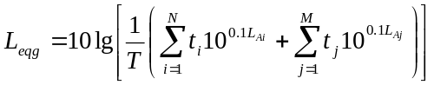  式中：  tj—在T时间内j声源工作时间，s；  ti—在T时间内i声源工作时间，s；  T—用于计算等效声级的时间，s；  N—室外声源个数；  M—等效室外声源个数。  根据本项目投产后主要噪声源的位置、声功率级值以及所采取的噪声防治措施，运营期厂界噪声预测结果见表4-9。  表4-9 厂界噪声预测结果 单位: Leq[dB（A）]  由表4-9可见，项目各监测点昼间噪声值均未超过《工业企业厂界环境噪声排放标准》(GB12348-2008)2类标准的限值要求，对环境影响不大。  3）噪声防治措施  本项目实施后，主要从设备选型、阻隔传播途径两方面入手。  （1）在设备选型中选择可靠先进的低噪声设施。  （2）对于产生较大噪声的设备，如空气压缩机等噪声源，在进出口处安装消声器和设隔音操作间，以阻隔噪声的传播。  （3）振动转动设备安装时设置减振支座，包扎阻尼材料，并提高安装质量。  （4）高噪声设备均布置于封闭式厂房内，在减振等其他措施的基础上，进一步利用厂房进行隔声。  （5）在总图布置时应尽可能少地将噪声设备布设在厂界附近，以保证厂界噪声达标，确保工程不会对周围环境产生大的影响。  采取以上措施后，可保证厂界噪声不会超过《工业企业厂界环境噪声排放标准》（GB12348-2008）2类标准要求，同时可确保厂界噪声达标排放；同时，项目厂界外50m范围内无噪声敏感点，对周边环境影响不大。  4、固体废物环境影响分析及防治措施  本项目运营期产生的固体废弃物主要是沉淀池泥沙、布袋除尘器收集的粉尘及员工生活垃圾。  （1）沉淀池泥沙  沉淀池主要用于处理设备清洗废水，底部会沉淀一部分泥沙，产生量约5t/a，定期清理，清理后回用于混凝土生产用作原料，不外排。  由于沉淀池废水循环使用，且水量远大于泥沙量，泥沙在沉淀池内不会凝结，产生的泥沙量约占原料总用量的0.000004%，占比非常少；根据设计，沉淀泥沙收集后返回至原料使用不会影响产品质量。  （2）除尘灰  工艺过程布袋除尘器收集的粉尘量为191.038t/a，定期清理，清理至灰斗，然后回用于混凝土生产用作原料，不外排。  （3）废旧布袋  根据设计，每4年更换1次除尘器布袋，本项目共用6套除尘器布袋，每套布袋重约20kg，则本次除尘器布袋产生量为0.12t/4a，产生的废旧除尘器布袋集中收集，收集后由厂家回收利用，不外排。  （4）生活垃圾  项目劳动定员15人，生活垃圾产生量按0.5kg/人.d，年工作240天，则本项目运营期生活垃圾产生量为1.8t/a，生活垃圾经垃圾收集装置集中收集后，定期交由环卫部门清理处置。  项目固体废物产生及处理情况见表4-10。  表4-10 固体废物产生量一览表  综上，本项目产生的固体废物均得到合理处理及资源化利用，不会对周围环境造成影响。  5、地下水、土壤风险防控措施  项目为混凝土生产项目，为确保项目不会对地下水、土壤环境产生影响，项目主要通过对化粪池、沉淀池采取防渗措施，从而避免对地下水、土壤环境造成影响。  化粪池、沉淀池采取防渗措施，防渗技术要求为：等效黏土防渗层Mb≥1.5m，K≤1×10⁻⁷cm/s。分区防渗情况见表4-11。  通过采取上述措施，项目不会对地下水、土壤环境造成影响。  表4-11 项目区分区防渗等级一览表  6、生态环境影响分析  项目运营期通过对扰动植被及土壤的硬化，运营期设有厂区运输道路，不会对生态环境造成影响。  7、环境风险分析  项目原料水泥、砂子、石子、骨料，产品为混凝土，根据原辅料及产品情况，同时结合工艺过程，项目不涉及《建设项目环境风险评价技术导则》（HJ169-2018）中规定的有毒有害、易燃易爆物质及工艺危险性。  原料、产品及工艺过程不会发生突发性事故，因此，本次评价不涉及环境风险评价。  8、环境监测计划  根据《排污单位自行监测技术指南 总则》（HJ 819-2017）、《排污单位自行监测技术指南 水泥工业》（HJ848-2017）等拟定本项目的监测计划见表4-12。  表4-12 运营期监测计划一览表  9、环保投资估算及“三同时”验收  本项目估算环保投资90万元，占总投资380万元的23.7%，本项目环保投资估算和“三同时”验收情况见表4-13。  表4-13 环保投资估算及“三同时”验收一览表
  产污环节 | 污染物 |  | 风机  风量  m³/h | 污染物产生 |  | 排放  形式 | 处理措施 |  |  |  | 污染物排放
  产污环节 |  |  | 风机  风量  m³/h | 产生  浓度mg/m³ | 产生  量  t/a | 无组织 | 工艺 | 效率% | 是否为可行性技术 |  | 排放浓度  mg/m³ | 排放  量  t/a
  原料储库 | 颗粒物 |  | / | / | 62.75 | 无组织 | 全封闭储库+洒水抑尘 | 99.74 | 是 |  | ≤0.5 | 0.16
  排放标准 | 《水泥工业大气污染物排放标准》（GB4915-2013），无组织0.5mg/m³。
  排放标准 | 达标情况 |  |  |  |  |  |  |  |  |  | 达标 | /
  监测要求
  监测点位 |  | 厂界 |  | 监测因子 |  | 颗粒物 |  | 监测频次 |  | 1次/季
  产污环节 | 污染物 | 风机  风量  m³/h | 污染物产生 |  |  | 排放  形式 | 处理措施 |  |  | 污染物排放
  产污环节 | 污染物 | 风机  风量  m³/h | 产生  浓度mg/m³ |  | 产生  速率  kg/h | 无组织 | 工艺 | 效率% | 是否为可行性技术 | 排放浓度  mg/m³ | 排放速率  kg/h | 排放量  t/a
  粉煤灰储罐1 | 颗粒物 | 54 | 5370 |  | 0.29 | 无组织 | 袋式除尘器 | 99.7 | 是 | 16.1 | 0.0009 | 0.0035
  粉煤灰储罐2 | 颗粒物 | 54 | 5370 |  | 0.29 | 无组织 | 袋式除尘器 | 99.7 | 是 | 16.1 | 0.0009 | 0.0035
  水泥储罐1 | 颗粒物 | 48 | 5625 |  | 0.27 | 无组织 | 袋式除尘器 | 99.7 | 是 | 16.88 | 0.0008 | 0.0031
  水泥储罐2 | 颗粒物 | 48 | 5625 |  | 0.27 | 无组织 | 袋式除尘器 | 99.7 | 是 | 16.88 | 0.0008 | 0.0031
  排放标准 | 《水泥工业大气污染物排放标准》（GB4915-2013） |  |  |  |  |  |  |  |  | 20 | /
  排放标准 | 无组织厂界浓度 |  |  |  |  |  |  |  |  | 0.5 | /
  排放标准 | 达标情况 |  |  |  |  |  |  |  |  | 达标 | 达标
  监测要求
  监测点位 |  | 厂界 |  | 监测因子 |  |  | 颗粒物 | 监测频次 | 1次/季度
  产污环节 |  | 污染物 |  | 风机风量m³/h | 污染物产生 |  | 排放形式 |  |  | 处理措施 |  |  |  |  |  |  |  | 污染物排放
   |  |  |  | 风机风量m³/h | 产生浓度mg/m³ |  | 产生速率kg/h | 有组织 |  | 工艺 |  |  |  | 效率% |  | 是否为可行性技术 |  | 排放浓度  mg/m³ | 排放速率  kg/h | 排放量t/a
  破碎粉尘 |  | 颗粒物 |  | 28793 | 1555.55 |  | 44.79 |  |  | 集气罩+布袋除尘器+15m排气筒 |  |  |  | 99 |  | 是 |  | 15.56 | 0.45 | 1.72
  排放标准 |  | 《水泥工业大气污染物排放标准》（GB4915-2013） |  |  |  |  |  |  |  |  |  |  |  |  |  |  |  | 20 | / | /
   |  | 无组织厂界浓度 |  |  |  |  |  |  |  |  |  |  |  |  |  |  |  | 0.5 | / | /
   |  | 达标情况 |  |  |  |  |  |  |  |  |  |  |  |  |  |  |  | 达标 | 达标 | /
  排放口情况
  高度m | 15 |  | 排气筒内径m |  |  | 0.5 |  | 温度  ℃ | 20 |  | 编号及名称 | P1 | 排放口类型 |  | 一般排放口 |  | 地理坐标 | E110.11116°  N39.42768°
  监测要求
  监测点位 |  |  | 排气口 |  |  |  |  | 监测因子 |  |  | 颗粒物 |  |  |  |  |  | 监测频次 | 1次/半年
  产污  环节 | 污染物 | 风机  风量  m³/h | 污染物产生 |  | 排放形式 | 处理措施 |  |  |  | 污染物排放
  产污  环节 | 污染物 | 风机  风量  m³/h | 产生  浓度mg/m³ | 产生  量  kg/h | 有组织 | 工艺 |  | 效率% | 是否为可行性技术 | 排放浓度  mg/m³ | 排放  速率  kg/h | 排放量t/a
  搅拌机 | 颗粒物 | 826 | 5193 | 4.29 | 有组织 | 布袋除尘器 |  | 99.7 | 是 | 15.58 | 0.013 | 0.049
  排放标准 | 《水泥工业大气污染物排放标准》（GB4915-2013） |  |  |  |  |  |  |  |  | 20 | / | /
  排放标准 | 无组织厂界浓度 |  |  |  |  |  |  |  |  | 0.5 | / | /
  排放标准 | 达标情况 |  |  |  |  |  |  |  |  | 达标 | 达标 | /
  监测要求
  监测点位 | 厂界 |  |  | 监测因子 |  | 颗粒物 | 监测频次 |  | 1次/季度
  类别 |  | 污染物名称 | 产生量t/a | 自身消减量t/a | 排放量t/a
  废气 | 有组织 | 工艺粉尘 | 192.82 | 191.038 | 1.782
  废气 | 无组织 | 无组织粉尘 | 62.75 | 62.59 | 0.16
  污染物名称 | 排放浓度  （mg/m³） | 排放速率  （kg/h） | 浓度标准限值（mg/m³） | 达标情况 | 持续时间
  颗粒物 | 622 | 17.92 | 20 | 超标 | 1h
  废水类别 | 生活污水
  污染物 | BOD₅ | COD | SS | 氨氮 | 动植物油
  产生浓度（mg/l） | 250 | 400 | 250 | 30 | 100
  产生量（t/a） | 0.036 | 0.058 | 0.036 | 0.0043 | 0.014
  治理设施 | 化粪池
  排放浓度（mg/l） | 200 | 250 | 200 | 30 | 50
  排放量(t/a) | 0.028 | 0.036 | 0.028 | 0.004 | 0.007
  排放去向 | 内蒙古神东天隆集团股份有限公司霍洛湾煤矿
  排放方式 | 间接排放
  排放口类型 | 一般排放口
  污染防治设施 | 防渗化粪池
  是否为可行性技术 | 是
  排放标准 | 《污水综合排放标准》（GB8978-1996）中三级标准
  监测计划 | /
  序号 | 设备名称 |  | 单位 |  | 数量 |  | 噪声源 | 措施 |  |  | 排放源强 | 持续时间
  1 | 双轴搅拌机 |  | 台 |  | 1 |  | 90 | 基础减振、隔声 |  |  | 70 | 16h/d
  2 | 多辊破碎机 |  | 台 |  | 1 |  | 90 | 基础减振、隔声 |  |  | 70 | 16h/d
  3 | 圆锥破碎机 |  | 台 |  | 1 |  | 90 | 基础减振、隔声 |  |  | 70 | 16h/d
  4 | 立轴锤式破碎机 |  | 台 |  | 1 |  | 90 | 基础减振、隔声 |  |  | 70 | 16h/d
  5 | 皮带输送机 |  | 台 |  | 1 |  | 85 | 基础减振、隔声 |  |  | 65 | 16h/d
  6 | 空气压缩机 |  | 台 |  | 1 |  | 85 | 基础减振、隔声 |  |  | 65 | 16h/d
  7 | 卸料斗 |  | 台 |  | 1 |  | 75 | 基础减振、隔声 |  |  | 55 | 16h/d
  8 | 除尘风机 |  | 台 |  | 6 |  | 90 | 基础减振、隔声 |  |  | 70 | 16h/d
  9 | 振动电机 |  | 台 |  | 1 |  | 75 | 基础减振、隔声 |  |  | 55 | 16h/d
  监测计划
  监测点位 |  | 项目厂界四周 |  | 监测项目 |  | 连续等效A声级 |  |  | 监测频次 | 每季1次
  厂界 | 东 |  | 南 |  | 西 |  | 北
  时间 | 昼间 | 夜间 | 昼间 | 夜间 | 昼间 | 夜间 | 昼间 | 夜间
  贡献值 | 33 | 33 | 25 | 25 | 23 | 23 | 35 | 35
  标准值 | 60 | 50 | 60 | 50 | 60 | 50 | 60 | 50
  达标情况 | 达标 | 达标 | 达标 | 达标 | 达标 | 达标 | 达标 | 达标
  执行标准 | 《工业企业厂界环境噪声排放标准》(GB12348-2008)2类区标准
  产生环节 | 污染物及编号 | 固废属性 | 产生量（t/a） | 贮存措施及去向
  沉淀池 | 沉淀泥沙 | 一般固废 | 5 | 定期清理，清理后回用于混凝土生产用作原料，不外排。
  布袋除尘器 | 除尘灰 | 一般固废 | 191.038 | 定期清理，清理至灰斗，然后回用于混凝土生产用作原料，不外排。
  废旧布袋 | 废旧布袋 | 一般固废 | 0.12t/4a | 集中收集，收集后由厂家回收利用，不外排。
  办公生活 | 生活垃圾 | 生活垃圾 | 1.8 | 职工生活垃圾集中收集至封闭式垃圾箱中，定期交由环卫部门统一处理。
  环境管理要求
  建立固体废物处理处置台账记录
  分区 | 项目区防渗区域 | 防渗技术要求 | 建议防渗具体做法
  一般防渗区 | 化粪池、沉淀池 | 等效黏土防渗层Mb≥1.5m，K≤1×10⁻⁷cm/s | 基础采用10cm的厚防渗砼结构
  简单防渗区 | 其他区域 | 不需设置防渗等级 | 一般地面硬化
  影响因素 | 监测位置 | 监测项目 | 频次
  废气 | 破碎机排气筒P1 | 颗粒物 | 1次/半年
  废气 | 厂界 | 颗粒物 | 1次/季
  噪声 | 厂界外1m处 | Leq(A) | 1次/季
  污染  类型 | 排污工艺装置及过程 | 污染物及监测因子 | 环保措施 | 监测点位 | 监测频率 | 验收标准 |  | 环保投资  （万元）
  废气 | 石料储存 | 颗粒物 | 全封闭原料储库+洒水抑尘。 | 厂界 | 4次/天，连续2天 | 《水泥工业大气污染物排放标准》（GB4915-2013），  颗粒物最高允许排放浓度：20mg/m³、无组织排放监控浓度限值为0.5 mg/m³ |  | 20
  废气 | 物料输送及进料口 | 颗粒物 | 全封闭皮带输送机 | 厂界 | 4次/天，连续2天 |  |  | 8
  废气 | 水泥筒仓 | 颗粒物 | 经仓顶布袋除尘器处理后由仓顶排气口排出，处理效率为99.7%。 | 厂界 | 4次/天，连续2天 |  |  | 5
  废气 | 粉煤灰筒仓 | 颗粒物 | 经仓顶布袋除尘器处理后由仓顶排气口排出，处理效率为99.7%。 | 厂界 | 4次/天，连续2天 |  |  | 5
  废气 | 搅拌机 | 颗粒物 | 经塔顶布袋除尘器处理后由塔顶排气口排出，处理效率为99.7%。 | 厂界 | 4次/天，连续2天 |  |  | 10
  废气 | 破碎机 | 颗粒物 | 破碎机产生的粉尘经引风管道汇集至1台布袋除尘器处理，处理后由1根15m高排气筒排出，处理效率为99%。 | 排气口 | 3次/天，连续2天 |  |  | 10
  废水 | 生活  污水 | COD、BOD₅、SS、氨氮等 | 生活污水采用化粪池处理，定期拉运至内蒙古神东天隆集团股份有限公司霍洛湾煤矿处理。项目设1座10m³的化粪池，化粪池采取防渗措施，防渗技术要求为：等效黏土防渗层Mb≥1.5m，K≤1×10⁻⁷cm/s。 | / | / | 《污水综合排放标准》（GB8978-1996）中三级标准 |  | 2
  废水 | 设备、及车辆清洗废水 | SS | 配套建设1座有效容积60m³的沉淀池，处理后回用于工艺用水，不外排。沉淀池采取防渗措施，防渗技术要求为：等效黏土防渗层Mb≥1.5m，K≤1×10⁻⁷cm/s。 | / | / | / |  | 5
  噪声 | 车间 | 设备噪声 | 基础减震、室内布置、距离衰减 | 厂界东南西北外1米处 | 昼夜各1次；连续2天 | 《工业企业厂界环境噪声排放标准》（GB12348-2008）中3类标准 |  | 5
  固废 | 除尘灰 | 工艺粉尘布袋除尘器收集的粉尘 | 由灰斗收集后用作原料返回至工艺，不外排。 |  |  | 《一般工业固体废物贮存和填埋污染控制标准》（GB18599－2020） |  | -
  固废 | 废旧布袋 |  | 产生的废旧布袋集中收集，收集后由厂家回收利用，不外排。 |  |  |  |  | 1
  固废 | 沉淀池沉淀砂石 |  | 收集后用作原料返回至工艺，不外排。 |  |  |  |  | -
  固废 | 生活垃圾 |  | 暂存在垃圾桶内，定期交由环卫部门统一清理、处置。 |  |  | - |  | 0.1
  防渗 | 化粪池、沉淀池采取防渗措施，防渗技术要求为：等效黏土防渗层Mb≥1.5m，K≤1×10⁻⁷cm/s；对储棚地面进行一般地面硬化（混凝土硬化）。 |  |  |  |  | - |  | 9
  绿化 | 项目绿化面积为200m²。 |  |  |  |  |  | - | 0.9
  合计 |  |  | - |  |  | - |  | 90

五、环境保护措施监督检查清单
内容  要素 | 排放口(编号、名称)/污染源 | 污染物项目 | 环境保护措施 | 执行标准
大气环境 | 原料储库 | TSP | 全封闭式储棚+洒水抑尘措施 | 《水泥工业大气污染物排放标准》（GB4915-2013）
大气环境 | 物料输送及进料口 | 颗粒物 | 全封闭皮带输送机 | 《水泥工业大气污染物排放标准》（GB4915-2013）
大气环境 | 水泥筒仓 | 颗粒物 | 布袋除尘器+仓顶排气筒 | 《水泥工业大气污染物排放标准》（GB4915-2013）
大气环境 | 粉煤灰筒仓 | 颗粒物 | 布袋除尘器+仓顶排气筒 | 《水泥工业大气污染物排放标准》（GB4915-2013）
大气环境 | 石料破碎 | 颗粒物 | 布袋除尘器+15m高排气筒 | 《水泥工业大气污染物排放标准》（GB4915-2013）
大气环境 | 搅拌机 | 颗粒物 | 经塔顶布袋除尘器处理后由塔顶排气口排出 | 《水泥工业大气污染物排放标准》（GB4915-2013）
地表水环境 | 设备及车辆清洗 | SS | 经沉淀池处理后，回用于工艺用水，不外排 | /
地表水环境 | 生活污水 | pH值、悬浮物、化学需氧量、五日生化需氧量、氨氮、动植物油 | 生活污水排入防渗化粪池处理，定期拉运至内蒙古神东天隆集团股份有限公司霍洛湾煤矿处理，不外排。 | 《污水综合排放标准》（GB8978-1996）中三级标准
声环境 | 设备噪声 | 等效连续A声级 | 厂房隔声、基础建筑、安装消声器。 | 《工业企业厂界环境噪声排放标准》（GB12348-2008）中的2类排放标准。
电磁辐射 | / | / | / | /
固体废物 | 工艺过程布袋除尘器收集的粉尘清理后返回至工艺作为原料利用，不外排；沉淀池定期清理的沉淀砂石收集后返回至工艺用作原料利用，不外排；产生的废旧布袋集中收集，收集后由厂家回收利用，不外排；生活垃圾设垃圾收集装置，定期交由环卫部门处理。
土壤及地下水污染防治措施 | 沉淀池、化粪池采取防渗措施，防渗技术要求为：等效黏土防渗层Mb≥1.5m，K≤1×10⁻⁷cm/s；对储棚地面进行一般地面硬化（混凝土硬化）。
生态保护措施 | 建成后厂区内采取绿化措施。
环境风险  防范措施 | 无
其他环境  管理要求 | 1、环境管理  企业应建立环境管理台账记录制度，落实环境管理台账记录的责任部门和责任人，明确工作职责，包括台账的记录、整理、维护和管理等，并对环境管理台账的真实性、完整性和规范性负责。  2、自行监测数据记录  污染物排放情况手工监测记录信息包括采样日期、样品数量、采样方法、采样人姓名等采样信息，并记录排放口编码、标况烟气量、排放口温度、污染因子、许可排放浓度、监测浓度、监测浓度（折标）、测定方法以及是否超标等信息。若监测结果超标，应说明超标原因。  3、企业环境信息公开  根据《企业环境信息依法披露管理办法》（部令第24号）规定，企业应当建立健全环境信息依法披露管理制度，规范工作规程，明确工作职责，建立准确的环境信息管理台账，妥善保存相关原始记录，科学统计归集相关环境信息。企业披露环境信息所使用的相关数据及表述应当符合环境监测、环境统计等方面的标准和技术规范要求，优先使用符合国家监测规范的污染物监测数据、排污许可证执行报告数据等。企业应当依法、及时、真实、准确、完整地披露环境信息，披露的环境信息应当简明清晰、通俗易懂，不得有虚假记载、误导性陈述或者重大遗漏。  （1）企业年度环境信息依法披露报告应当包括以下内容  ①企业基本信息，包括企业生产和生态环境保护等方面的基础信息；  ②污染物产生、治理与排放信息，包括污染防治设施，污染物排放，有毒有害物质排放，工业固体废物和危险废物产生、贮存、流向、利用、处置，自行监测等方面的信息；  ③生态环境应急信息，包括突发环境事件应急预案、重污染天气应急响应等方面的信息；  ④生态环境违法信息；  ⑤本年度临时环境信息依法披露情况；  ⑥法律法规规定的其他环境信息。

六、结论
本项目施工期、运营期不可避免的会对周围环境产生影响，在认真落实本报告中提出的各项污染防治措施及建议的前提下，加强环境管理，其废气、废水、噪声、固废等污染物对周围环境的影响控制在可接受范围内，从环境保护角度分析，该建设项目可行。

附表

建设项目污染物排放量汇总表
项目  分类 | 污染物名称 | 现有工程  排放量（固体废物产生量）① | 现有工程  许可排放量  ② | 在建工程  排放量（固体废物产生量）③ | 本项目  排放量（固体废物产生量）④ | 以新带老削减量  （新建项目不填）⑤ | 本项目建成后  全厂排放量（固体废物产生量）⑥ | 变化量  ⑦
废气 | 颗粒物 | / | / | / | 1.782t/a | / | 1.782t/a | /
废气 | 无组织粉尘 | / | / | / | 0.16t/a | / | 0.16t/a | /
废水 | 化学需氧量 | / | / | / | 0.036t/a | / | 0.036t/a | /
废水 | 五日生化需氧量 | / | / | / | 0.028t/a | / | 0.028t/a | /
废水 | 悬浮物 | / | / | / | 0.028t/a | / | 0.028t/a | /
废水 | 氨氮 | / | / | / | 0.004t/a | / | 0.004t/a | /
废水 | 动植物油 | / | / | / | 0.007t/a | / | 0.007t/a | /
一般工业  固体废物 | 沉淀泥沙 | / | / | / | 5t/a | / | 5t/a | /
一般工业  固体废物 | 除尘灰 | / | / | / | 191.038t/a | / | 191.038t/a | /
一般工业  固体废物 | 废旧布袋 | / | / | / | 0.12t/4a | / | 0.12t/4a | /
一般工业  固体废物 | 生活垃圾 | / | / | / | 1.8t/a | / | 1.8t/a | /
注：⑥=①+③+④-⑤；⑦=⑥-①

附件

附件1 委托书
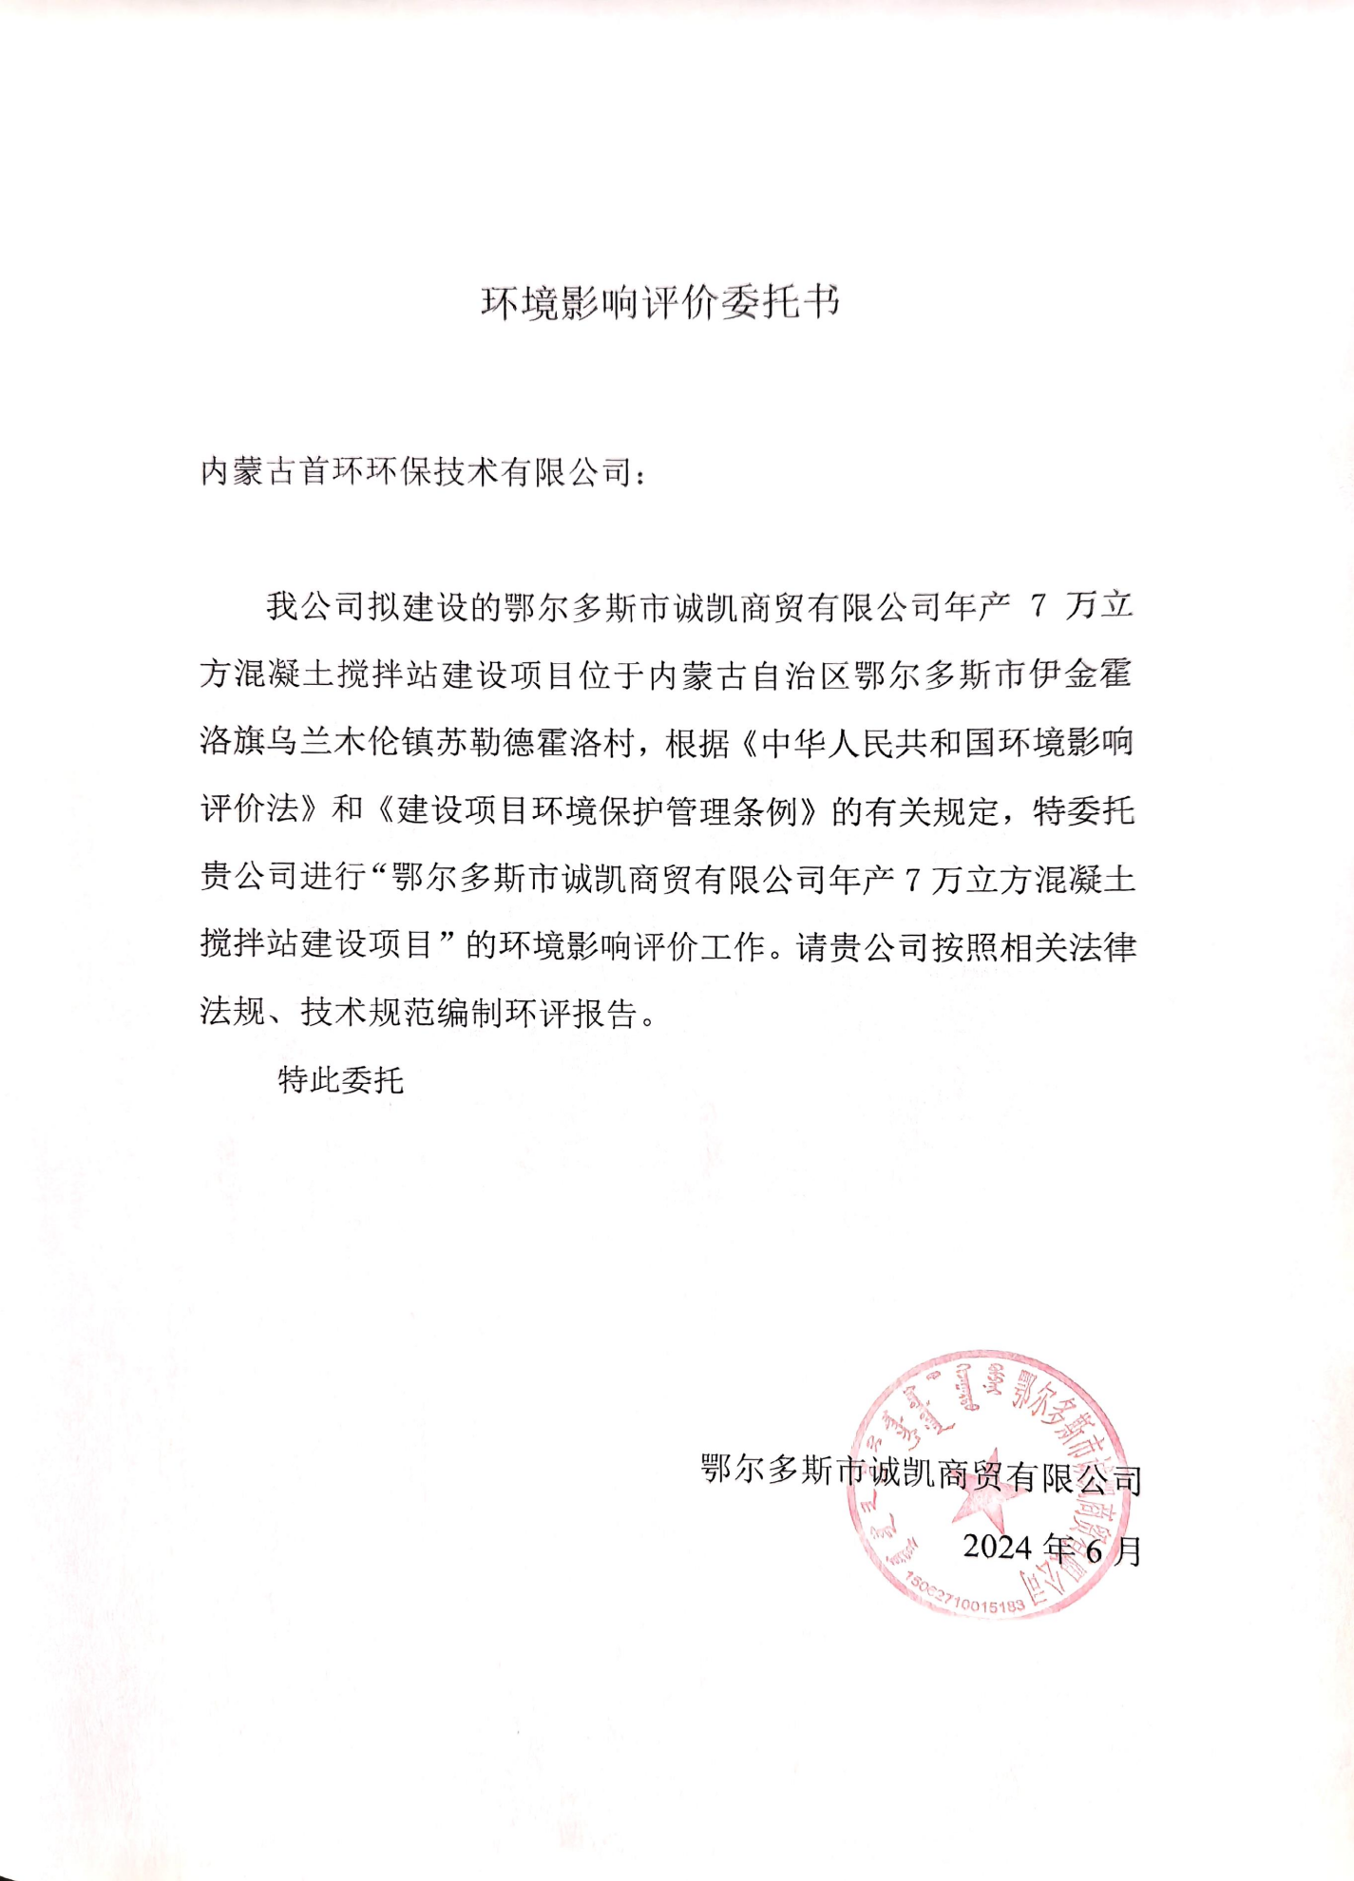

附件2 备案告知书
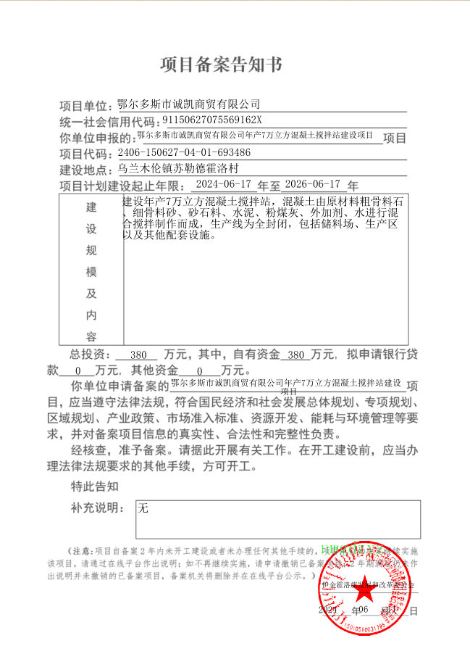

附件3 中华人民共和国不动产权证书
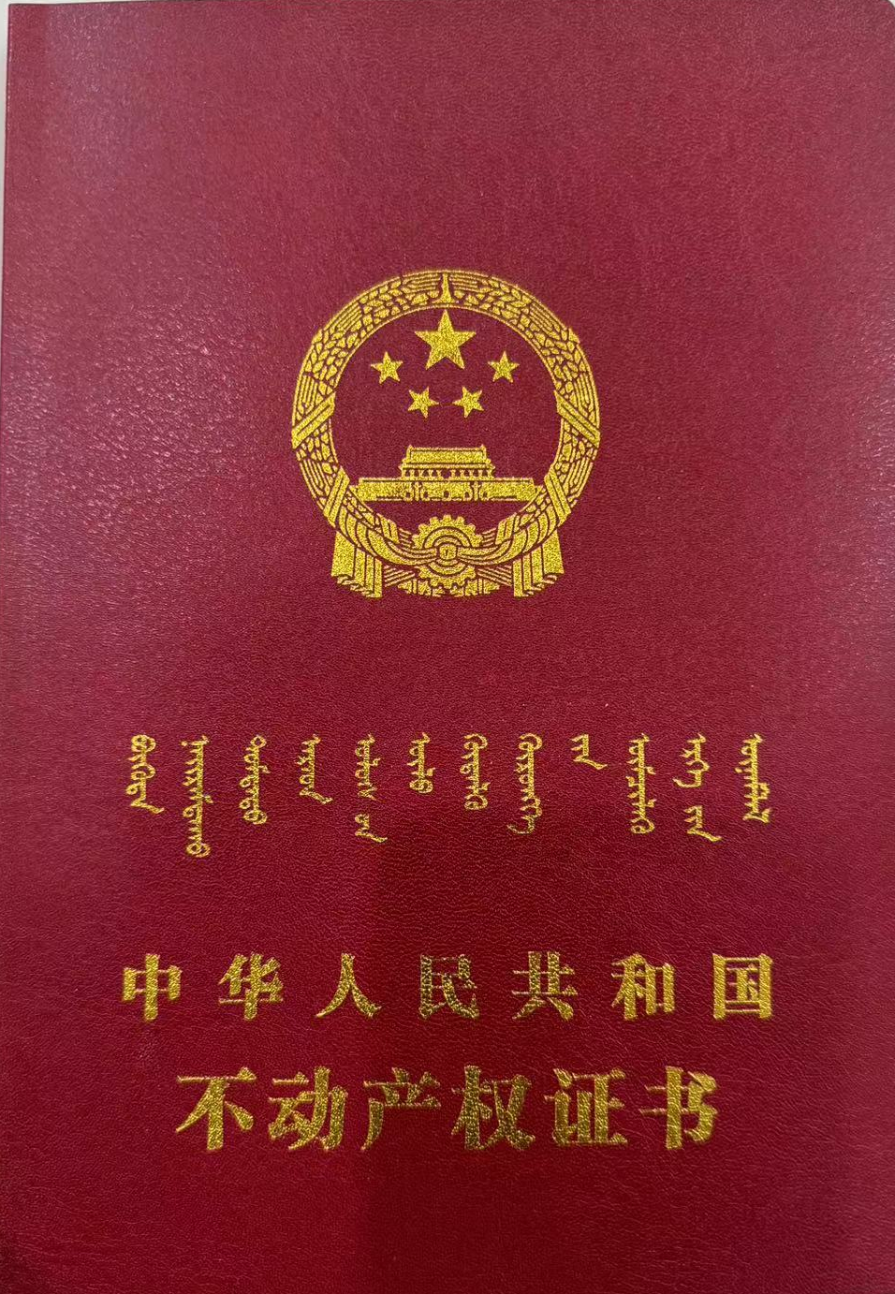
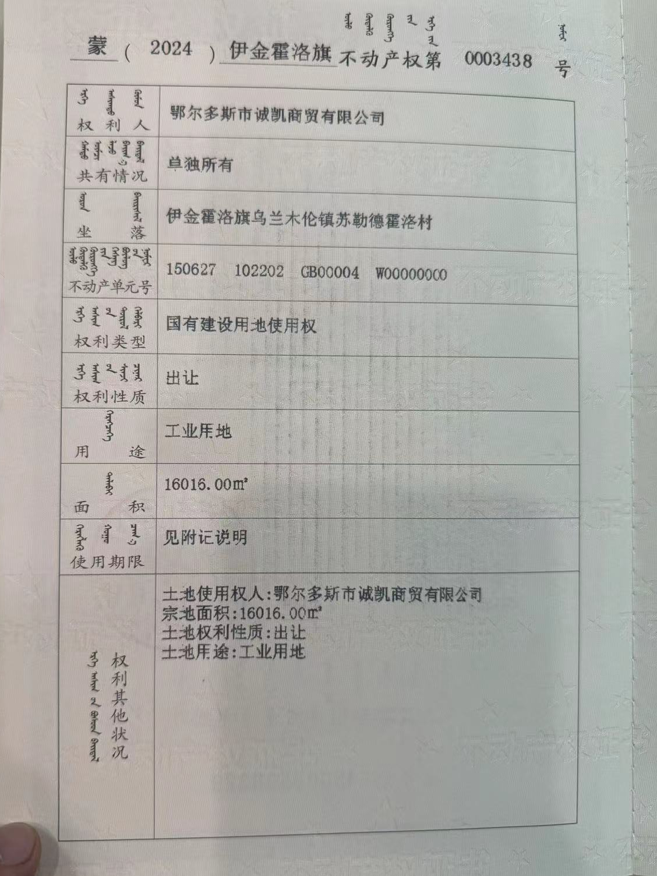

附件4 供用水合同
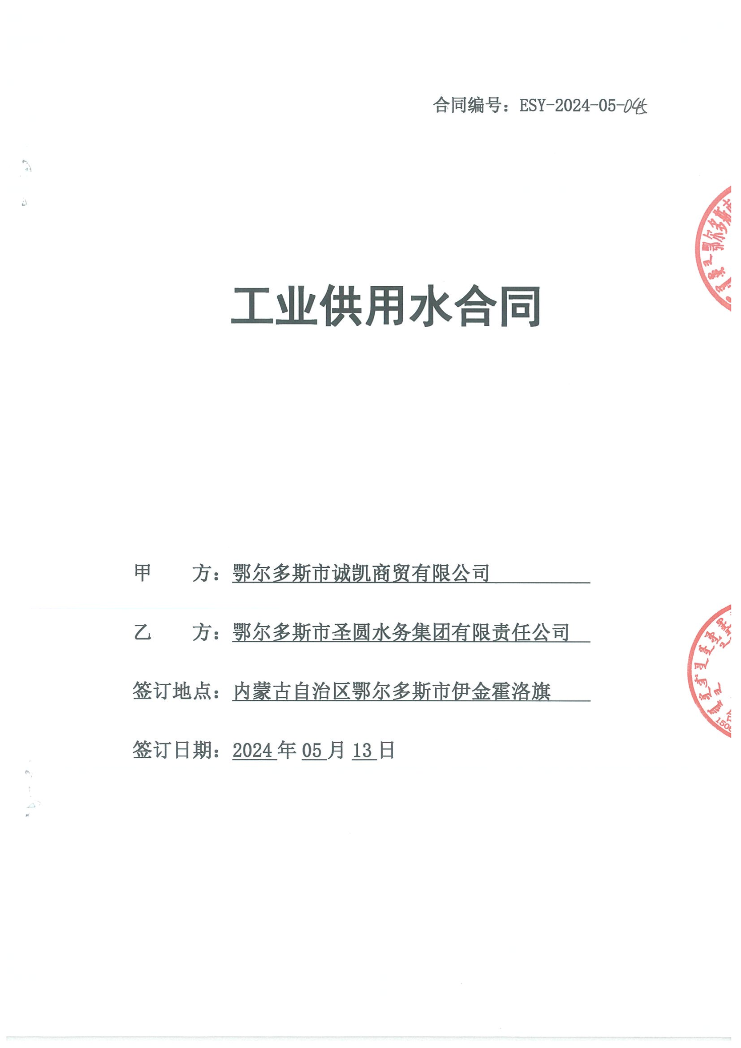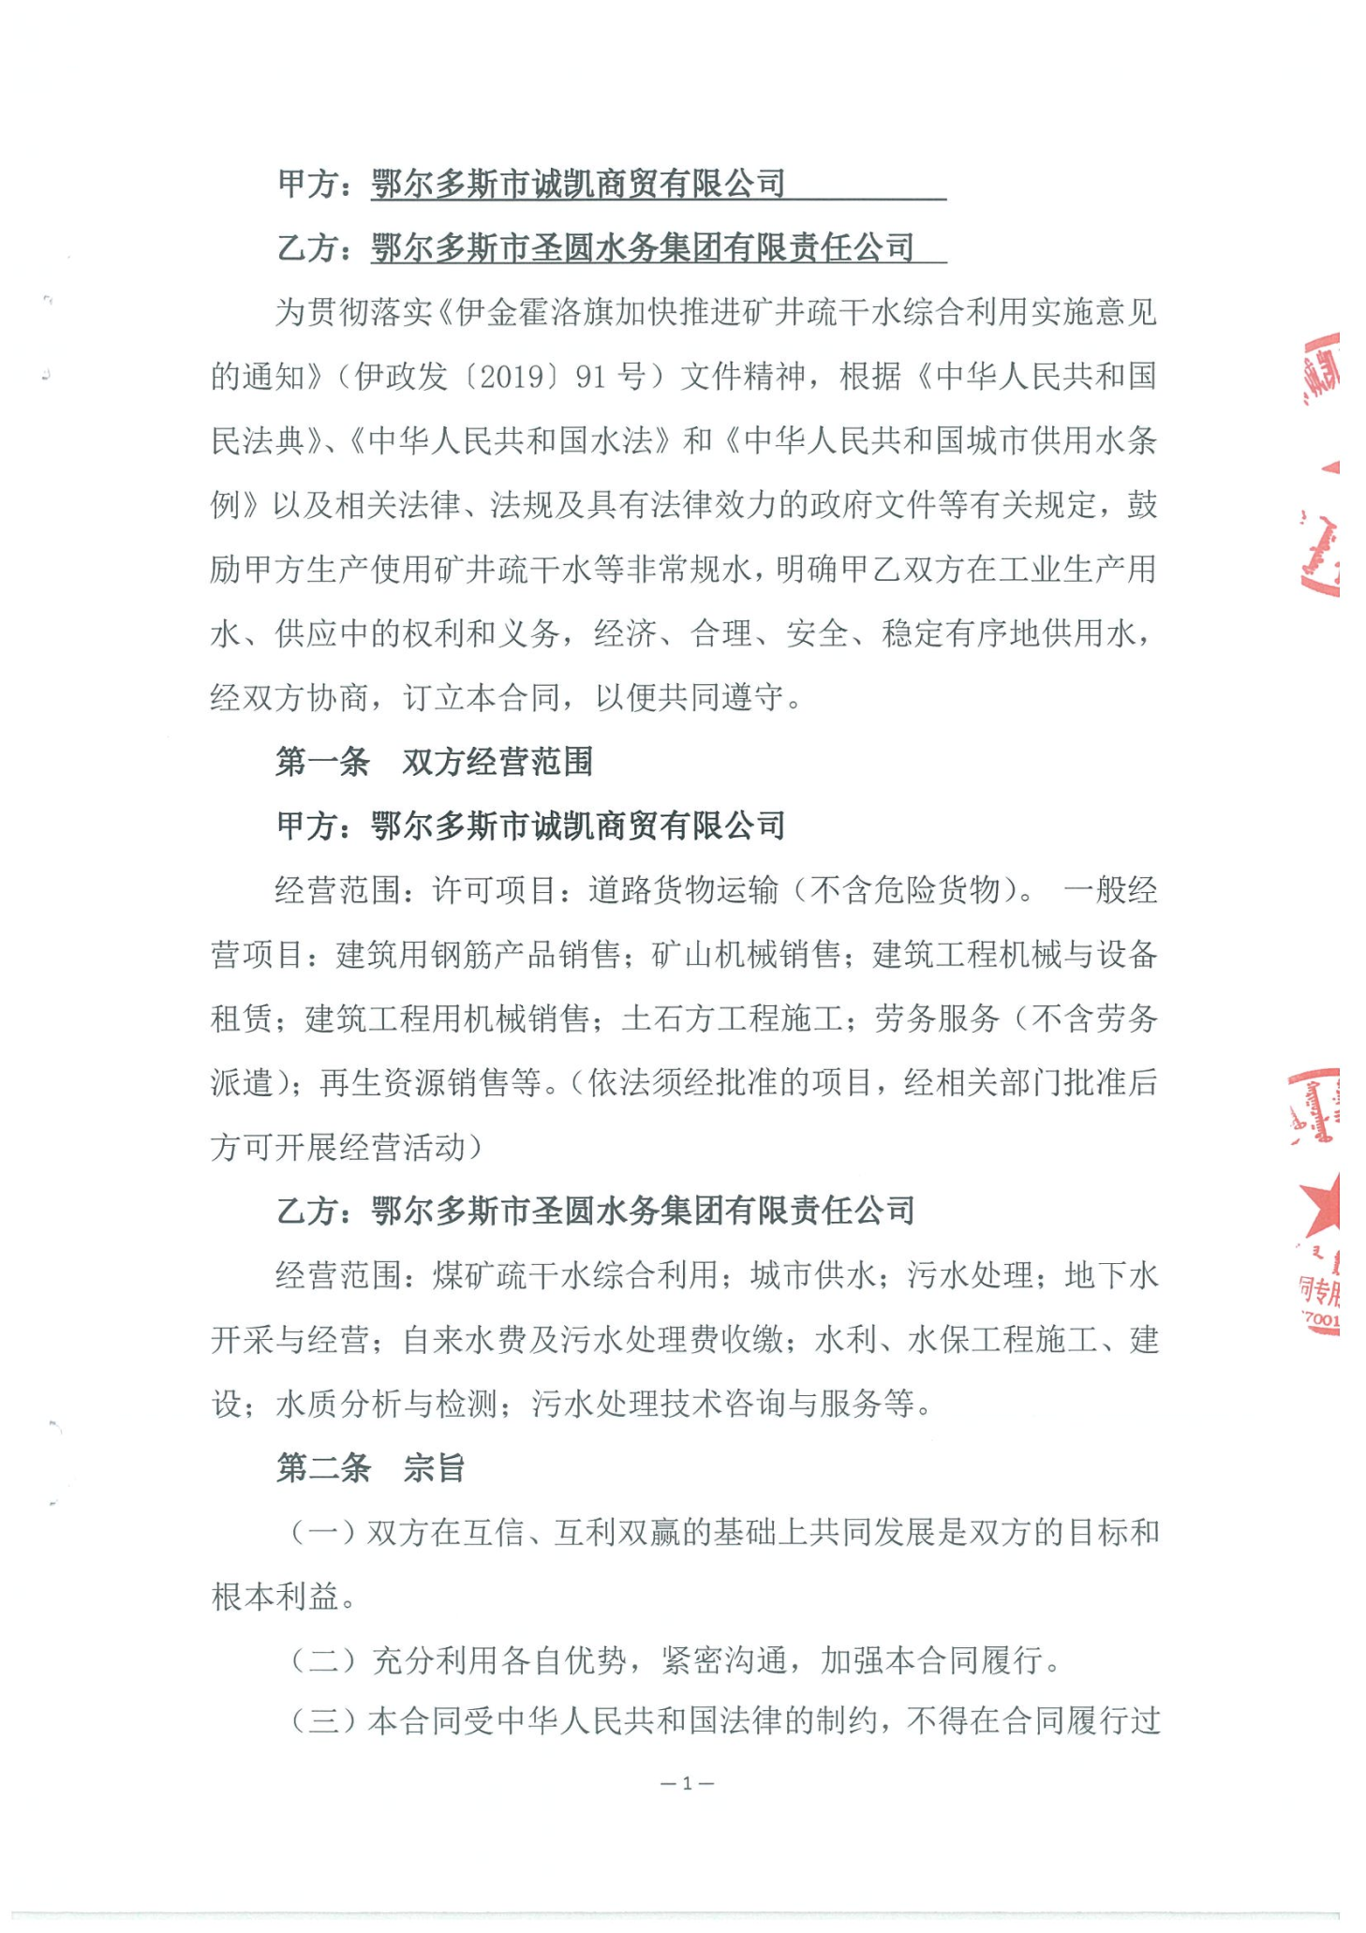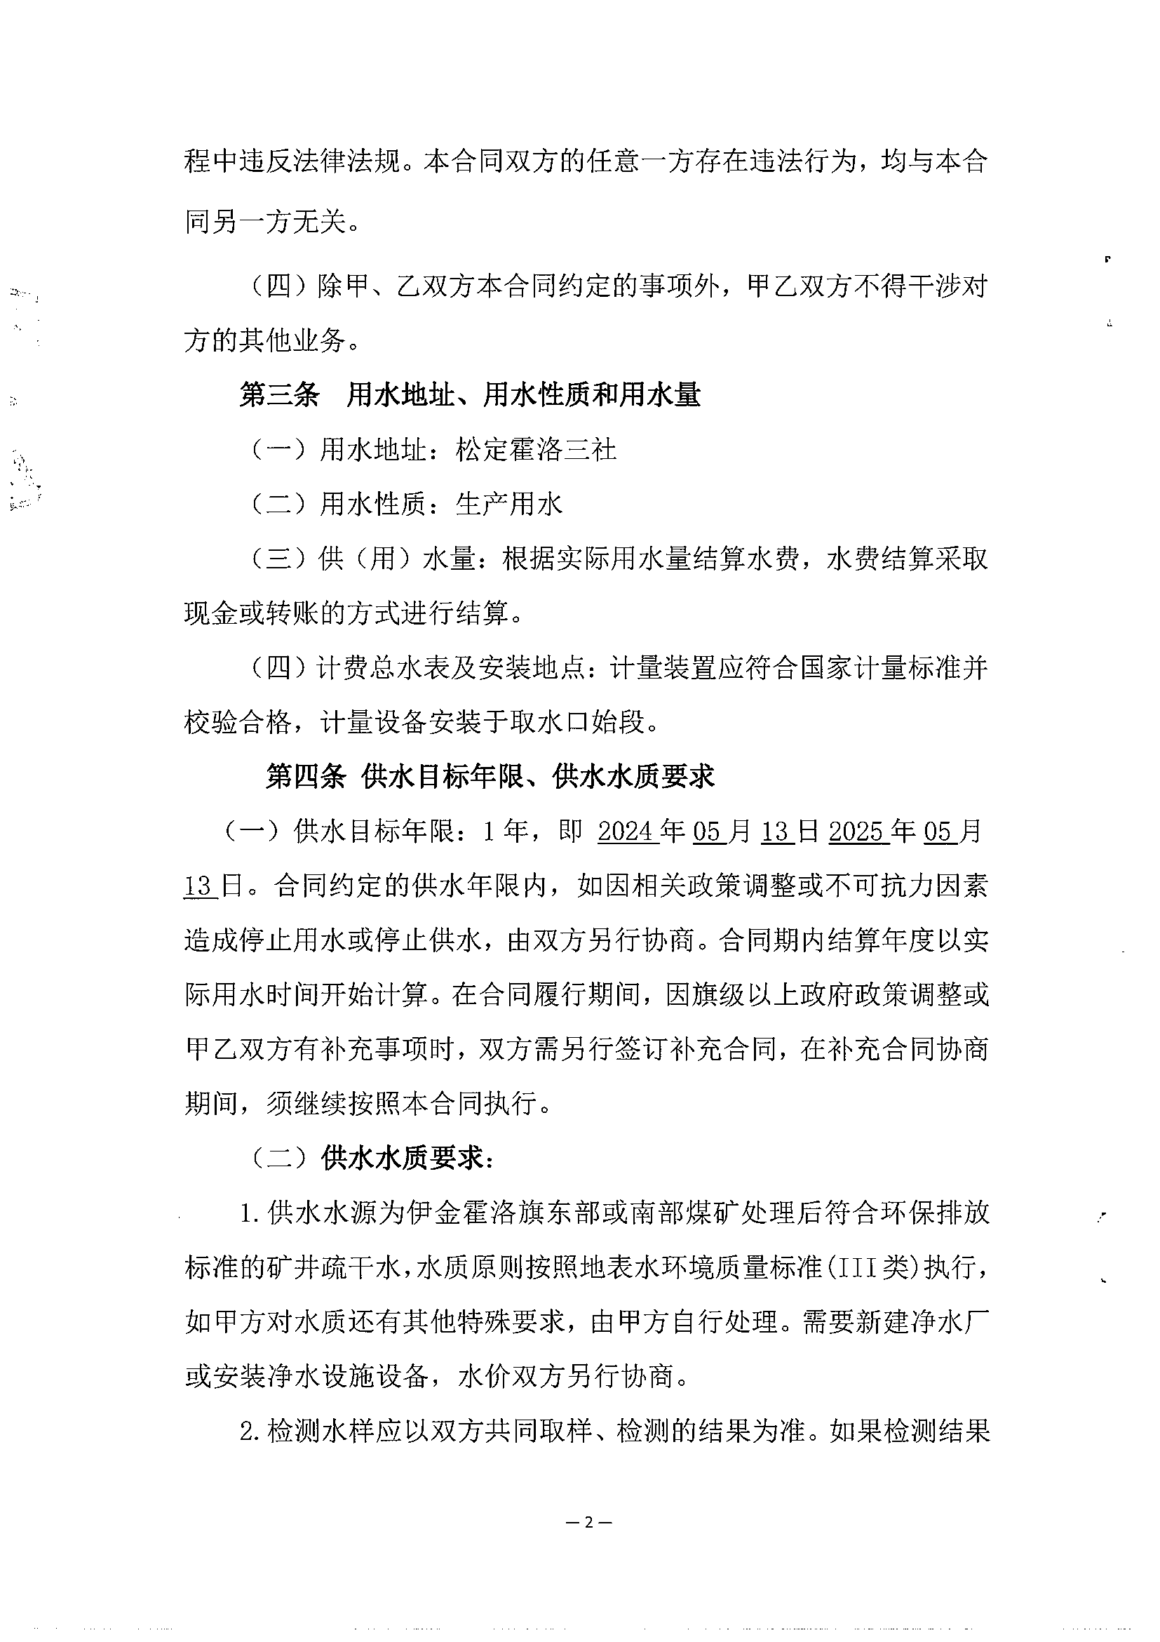
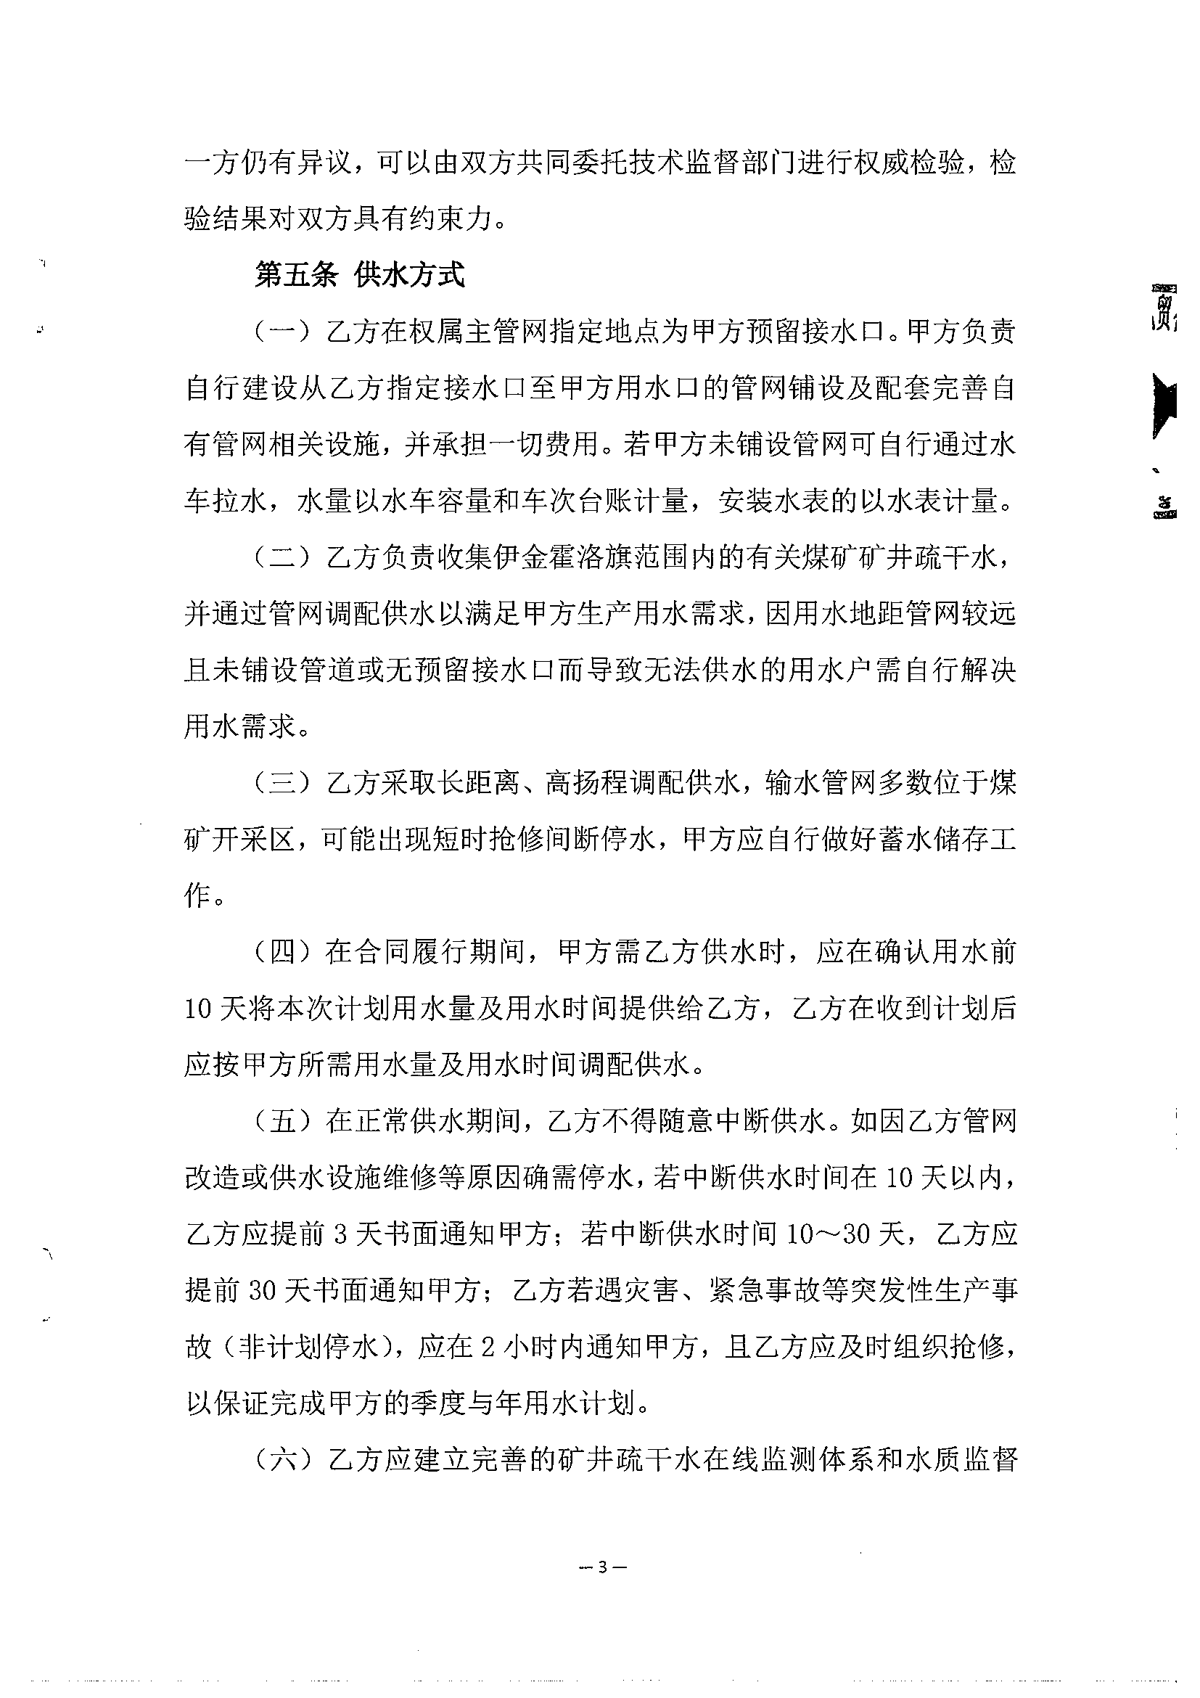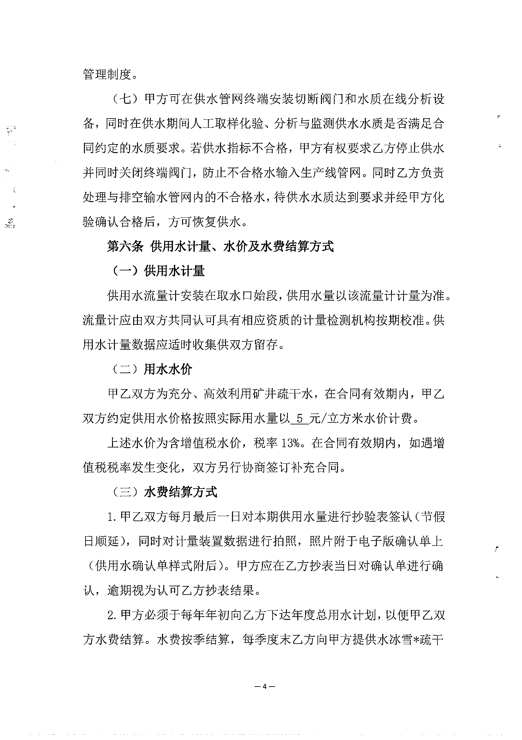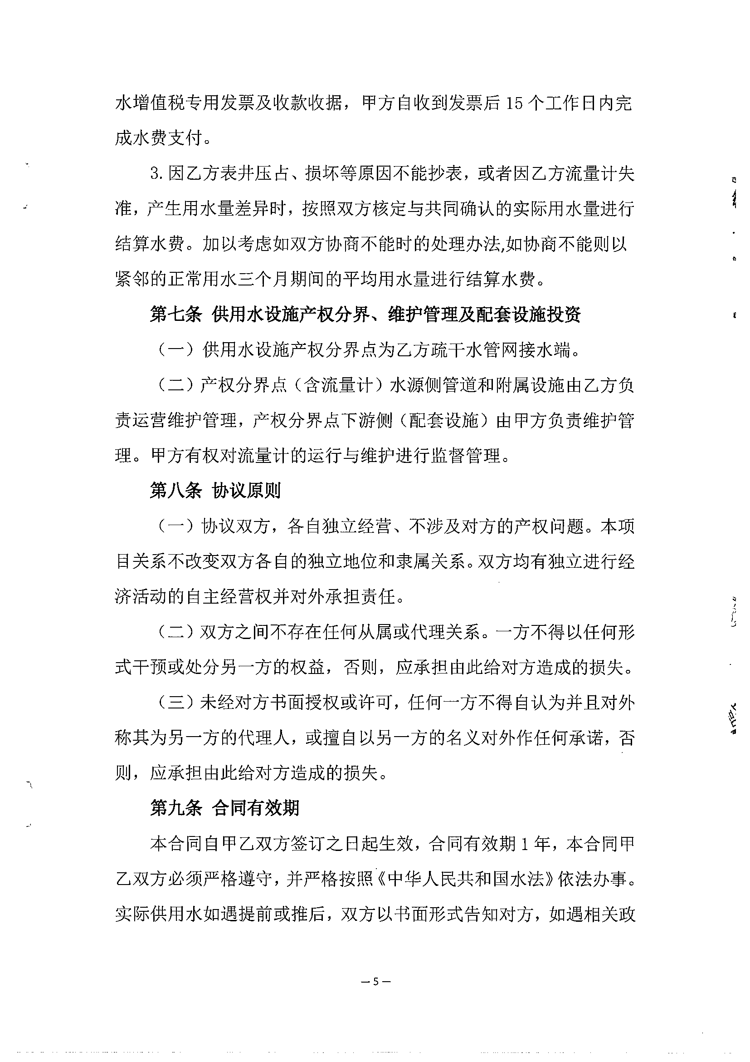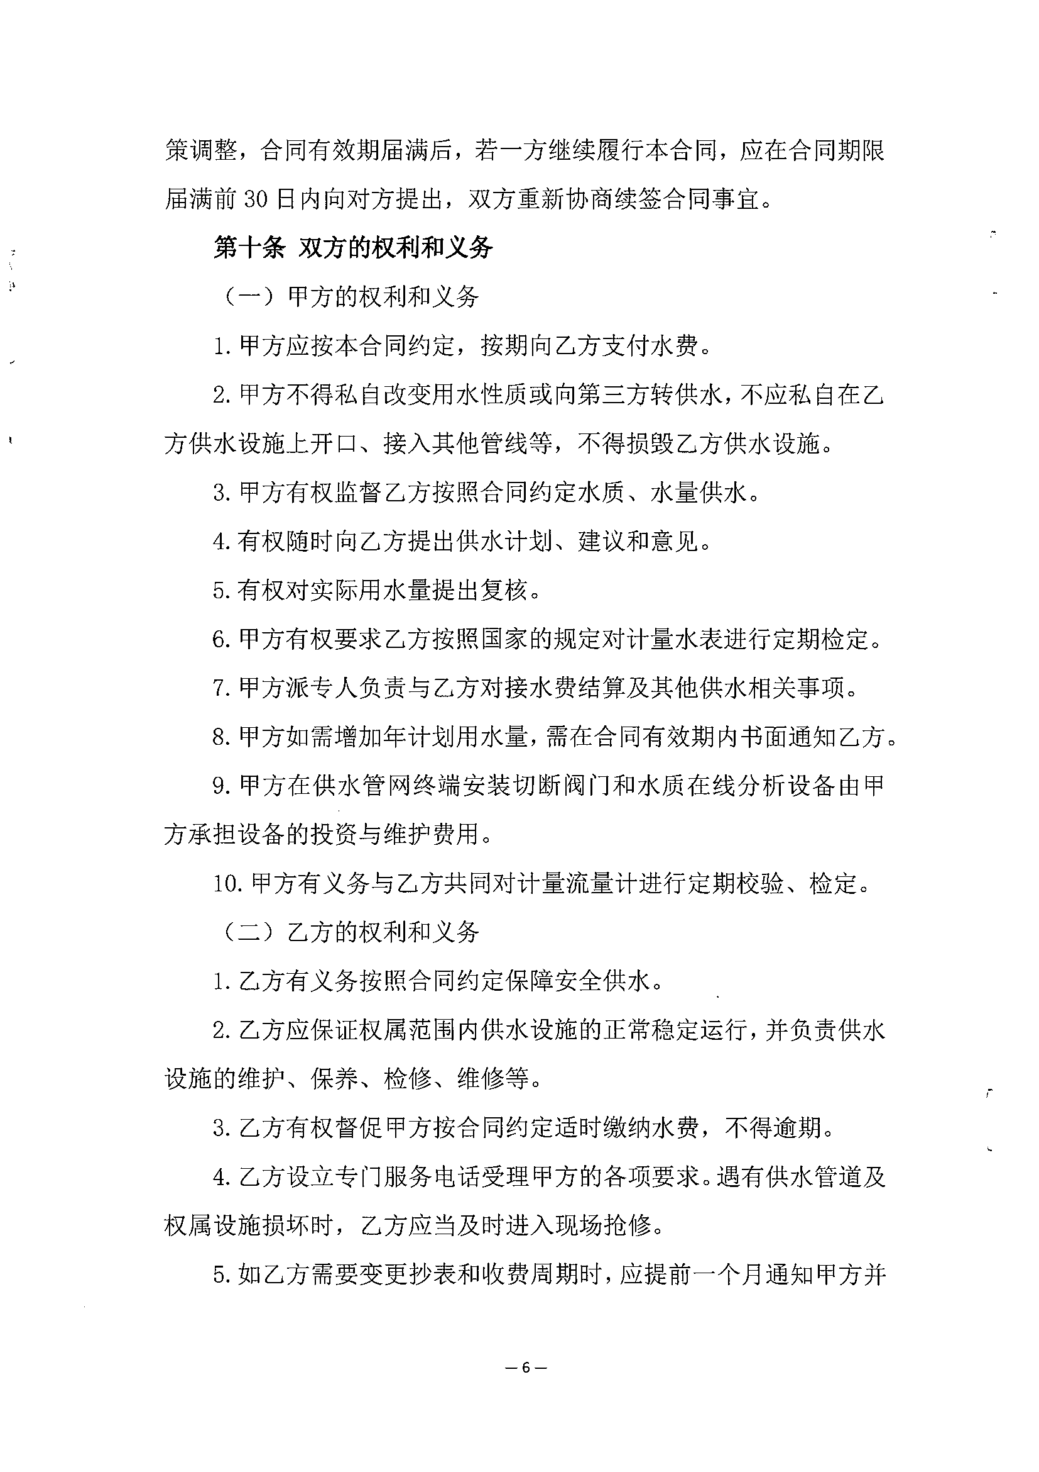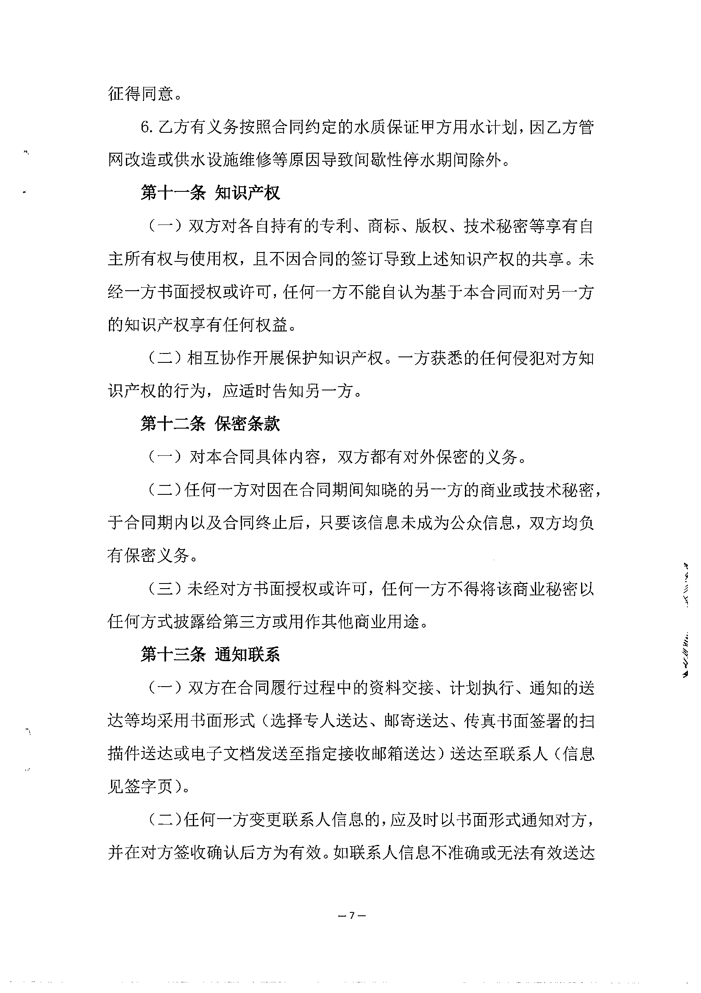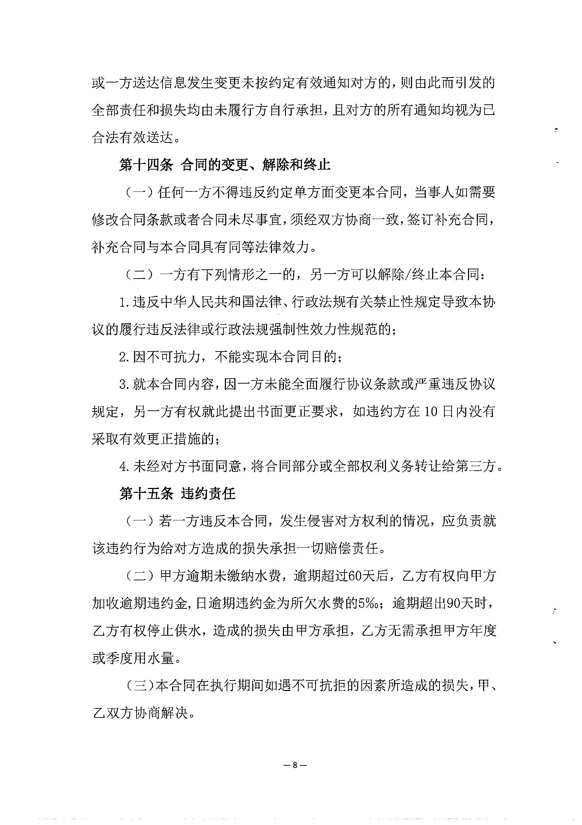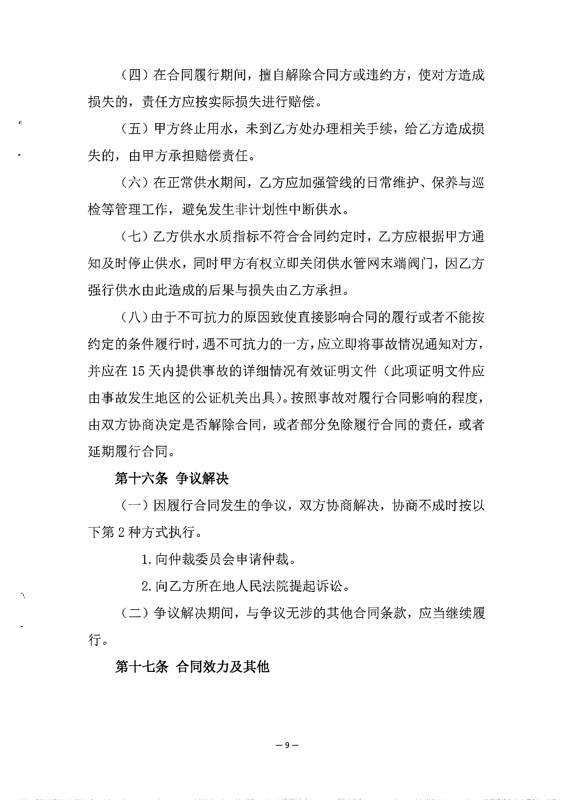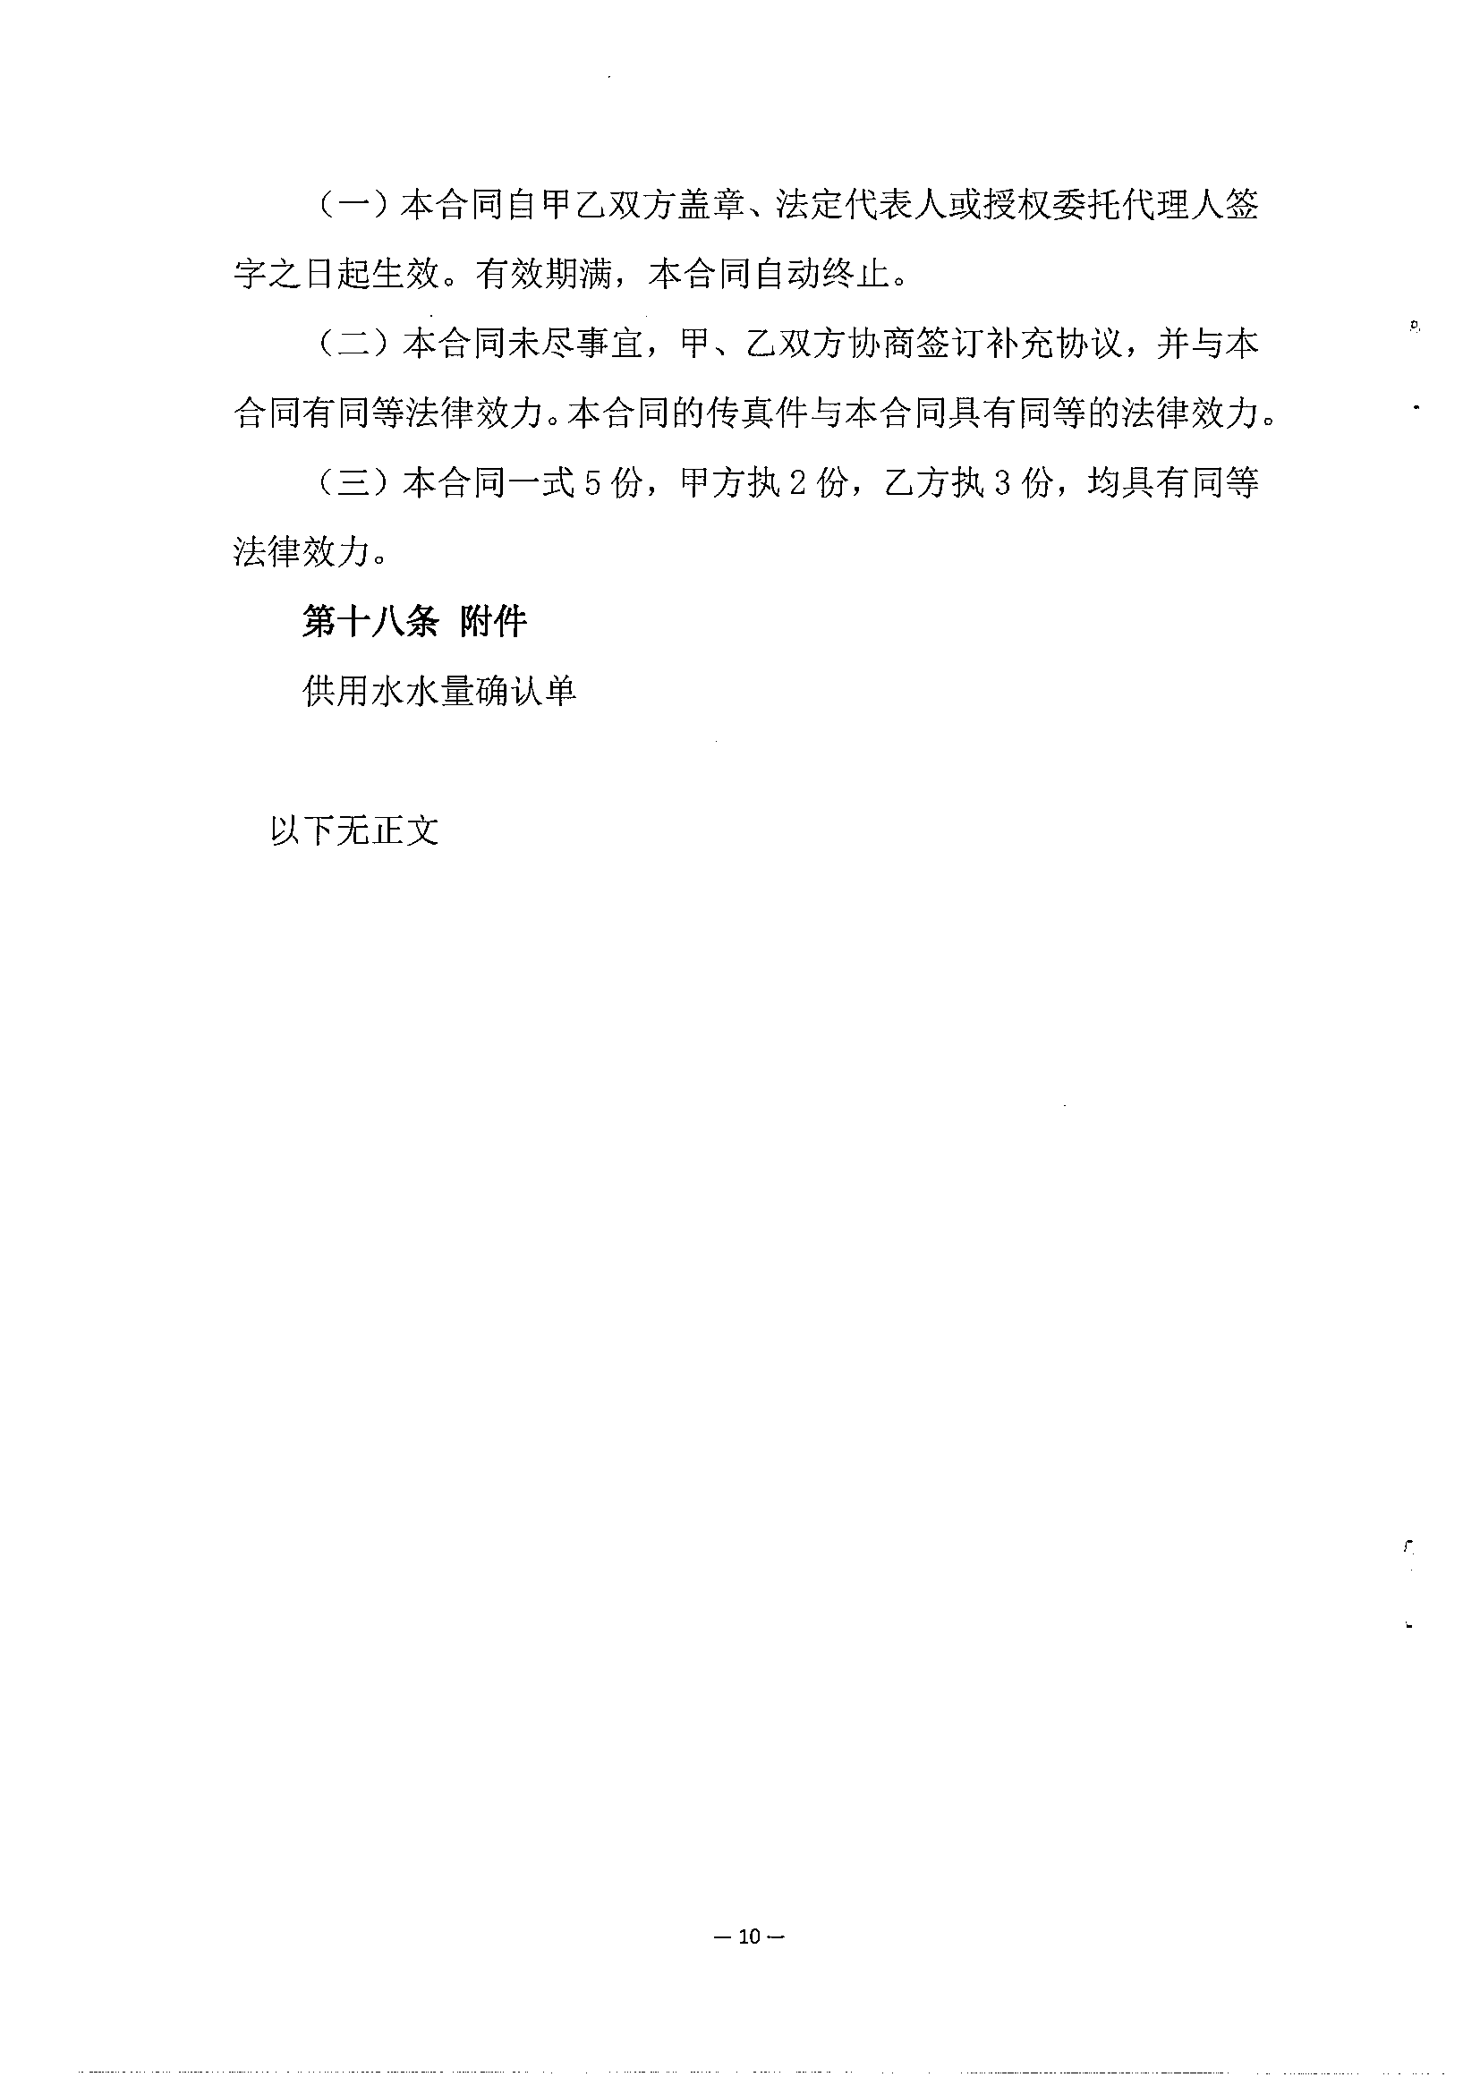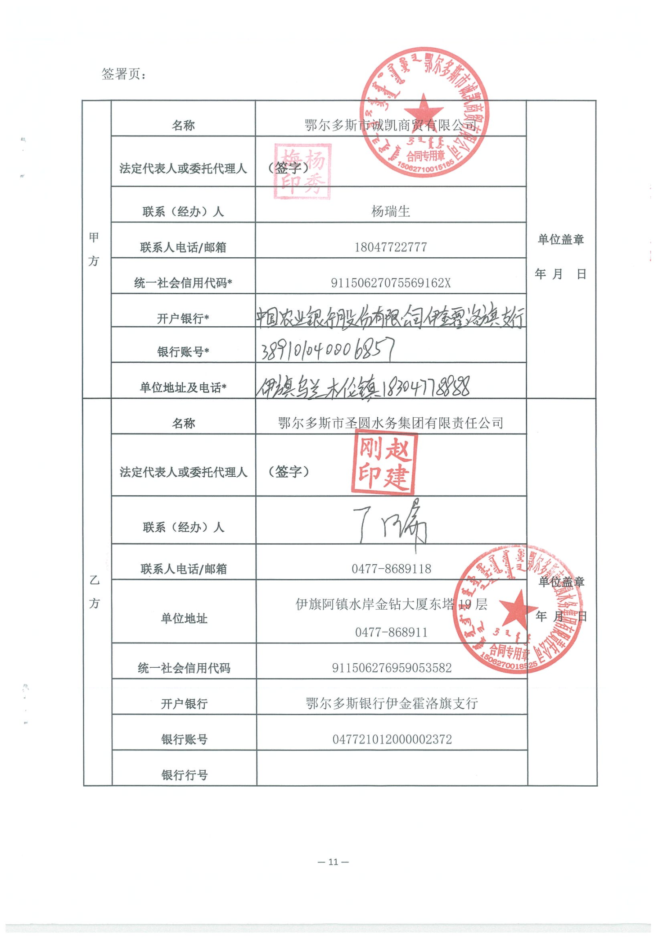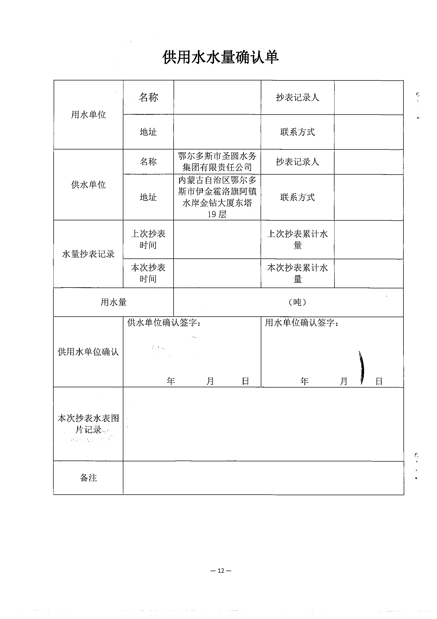

附件5 生活污水处理协议
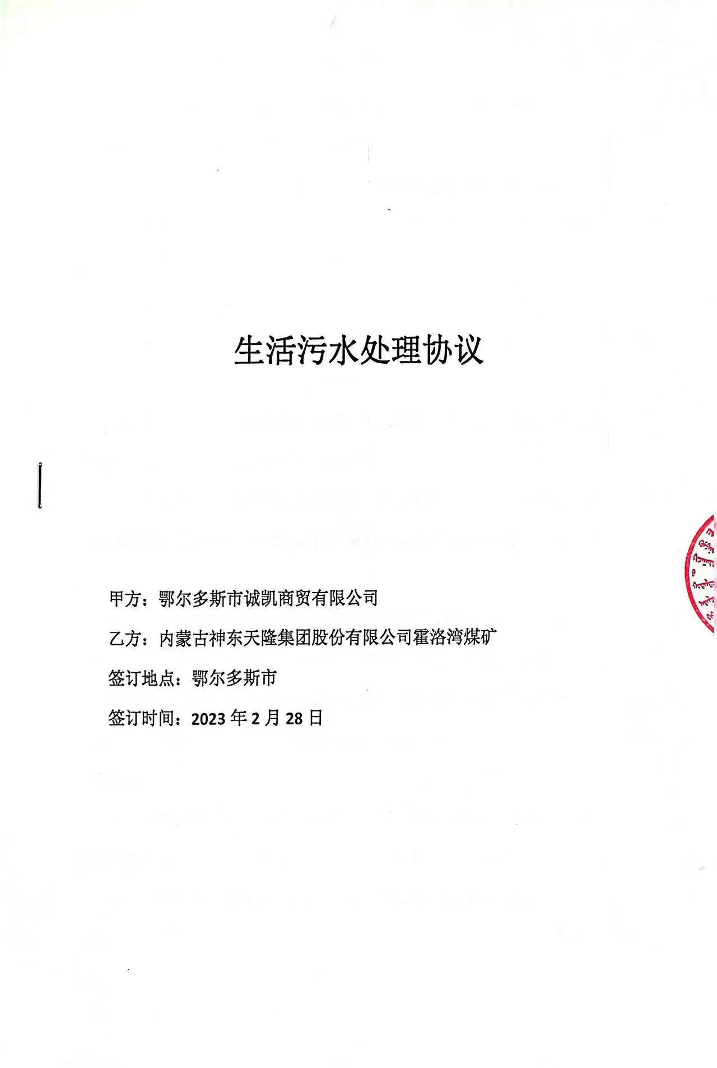
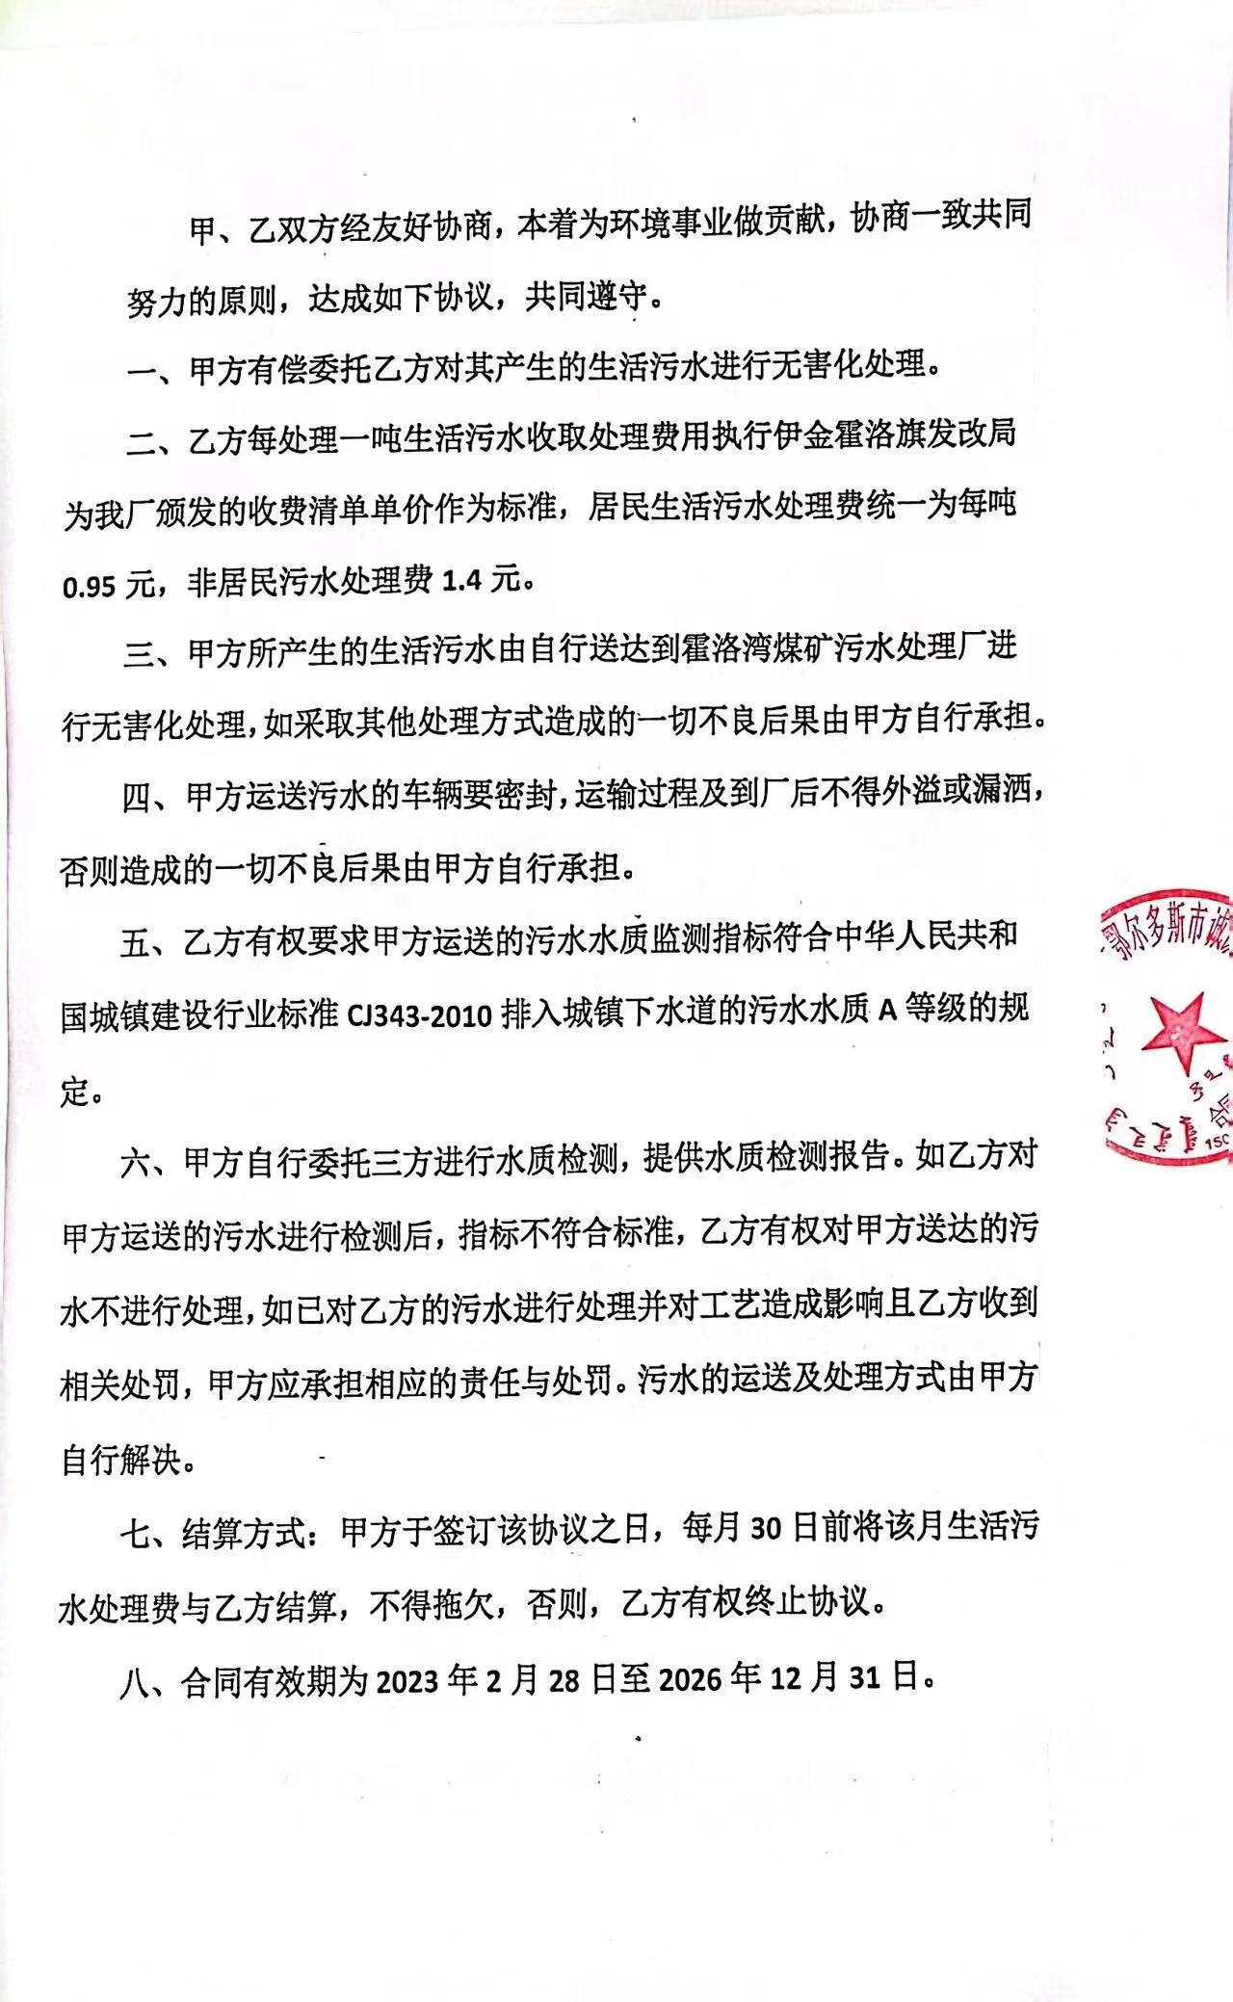
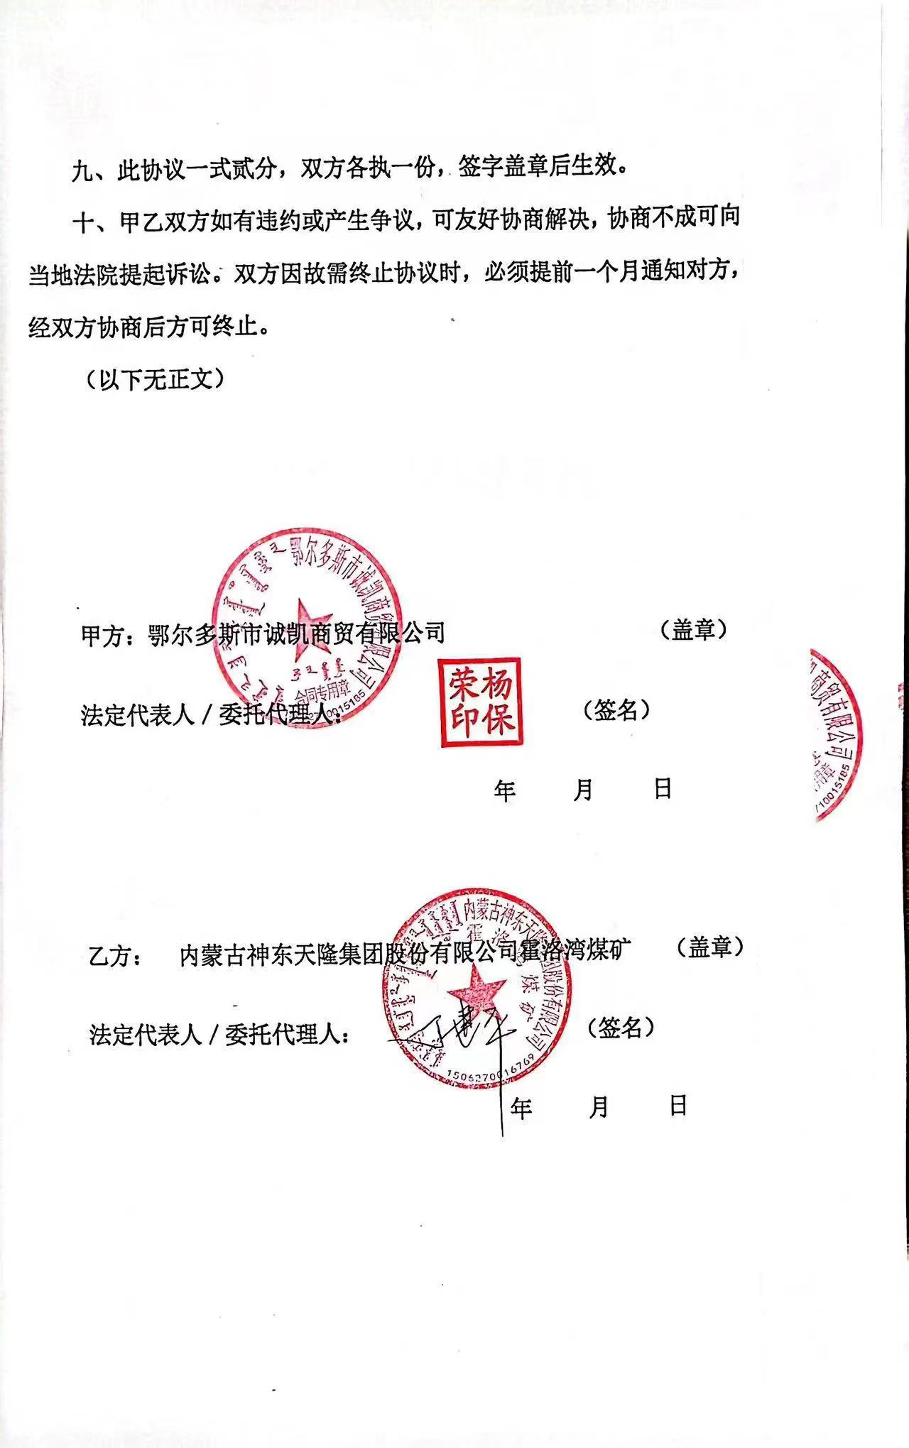

附件6 现状监测报告
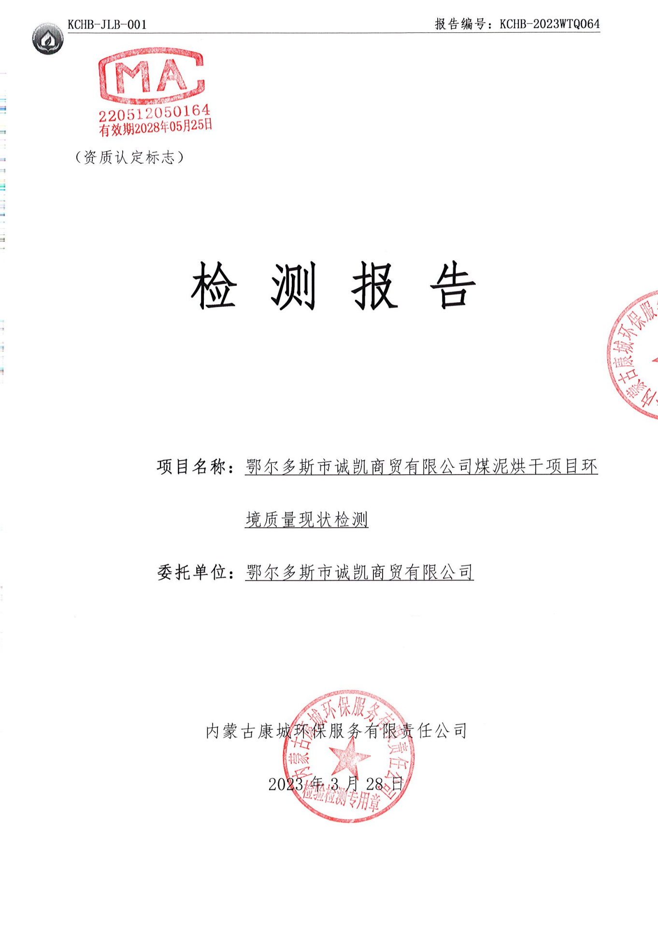
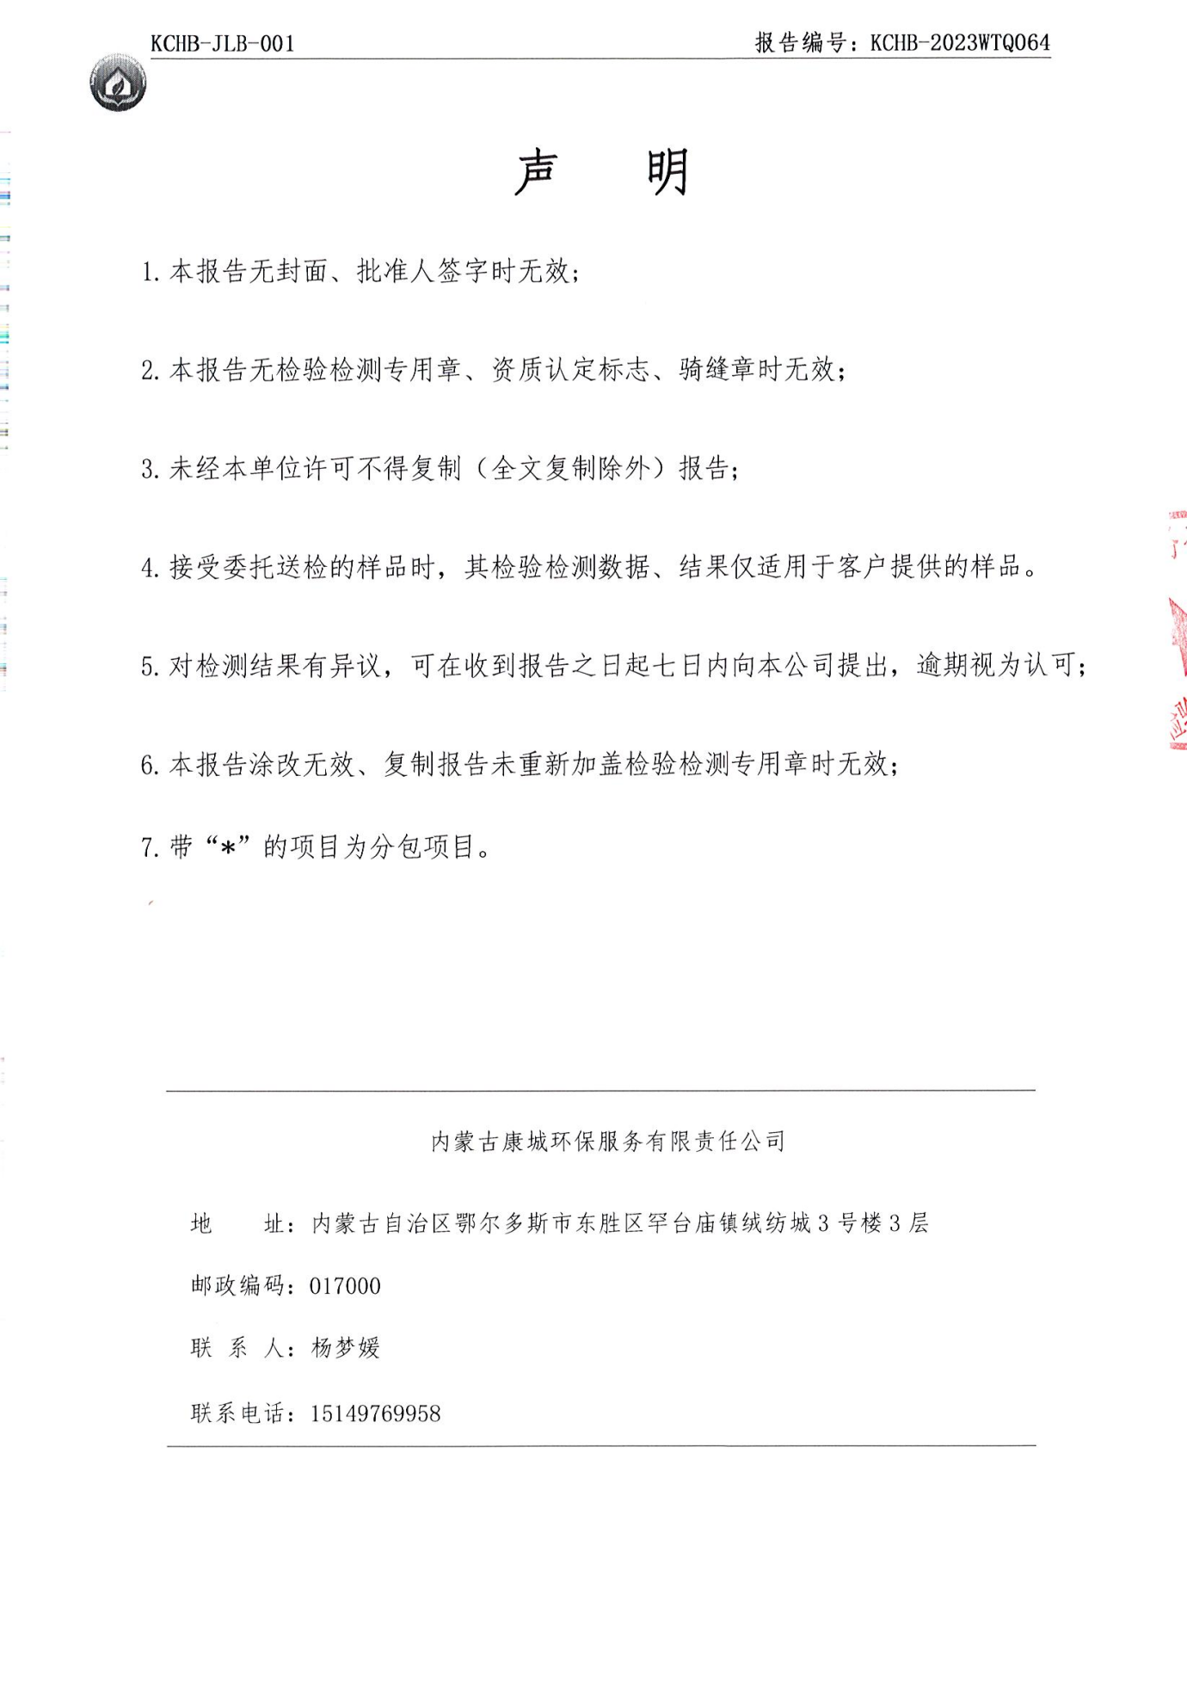
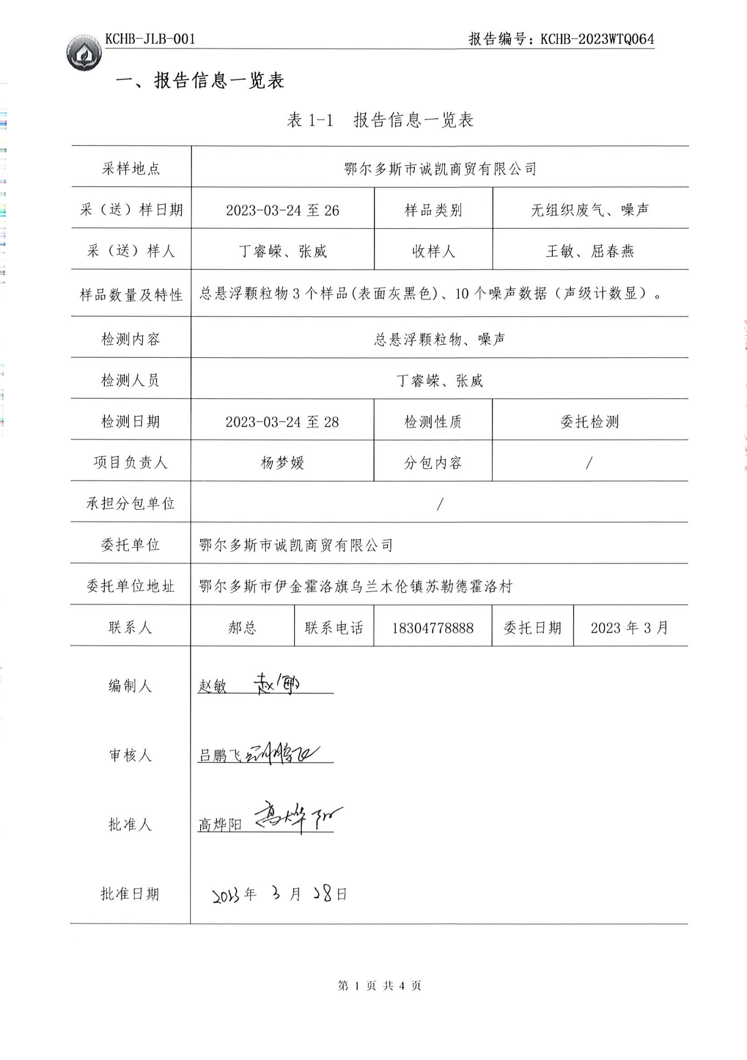
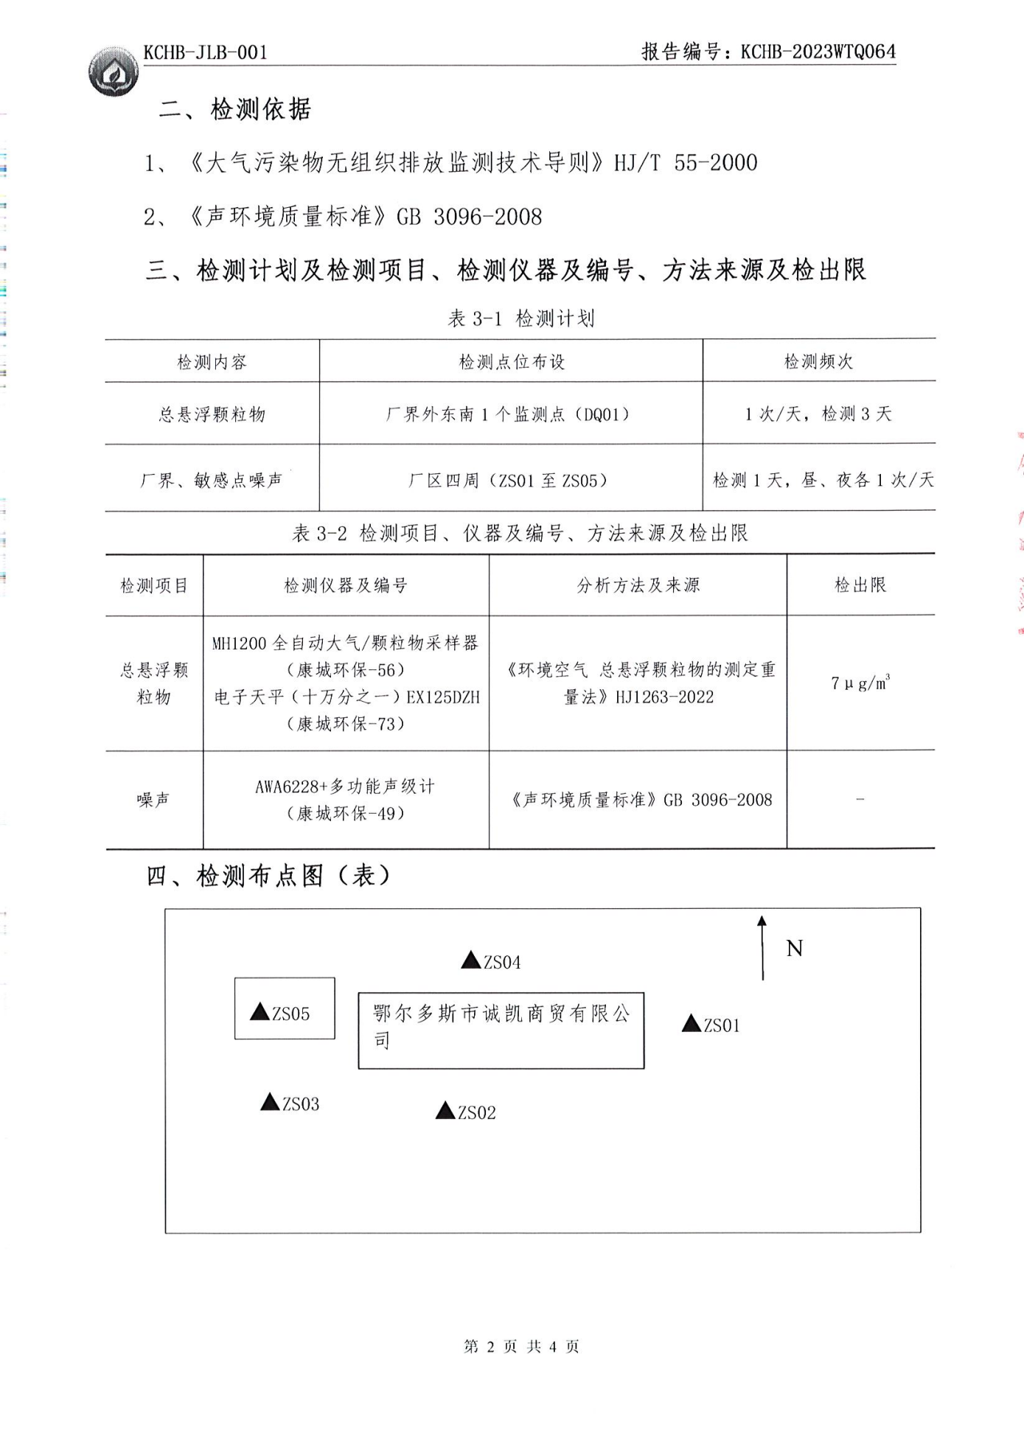
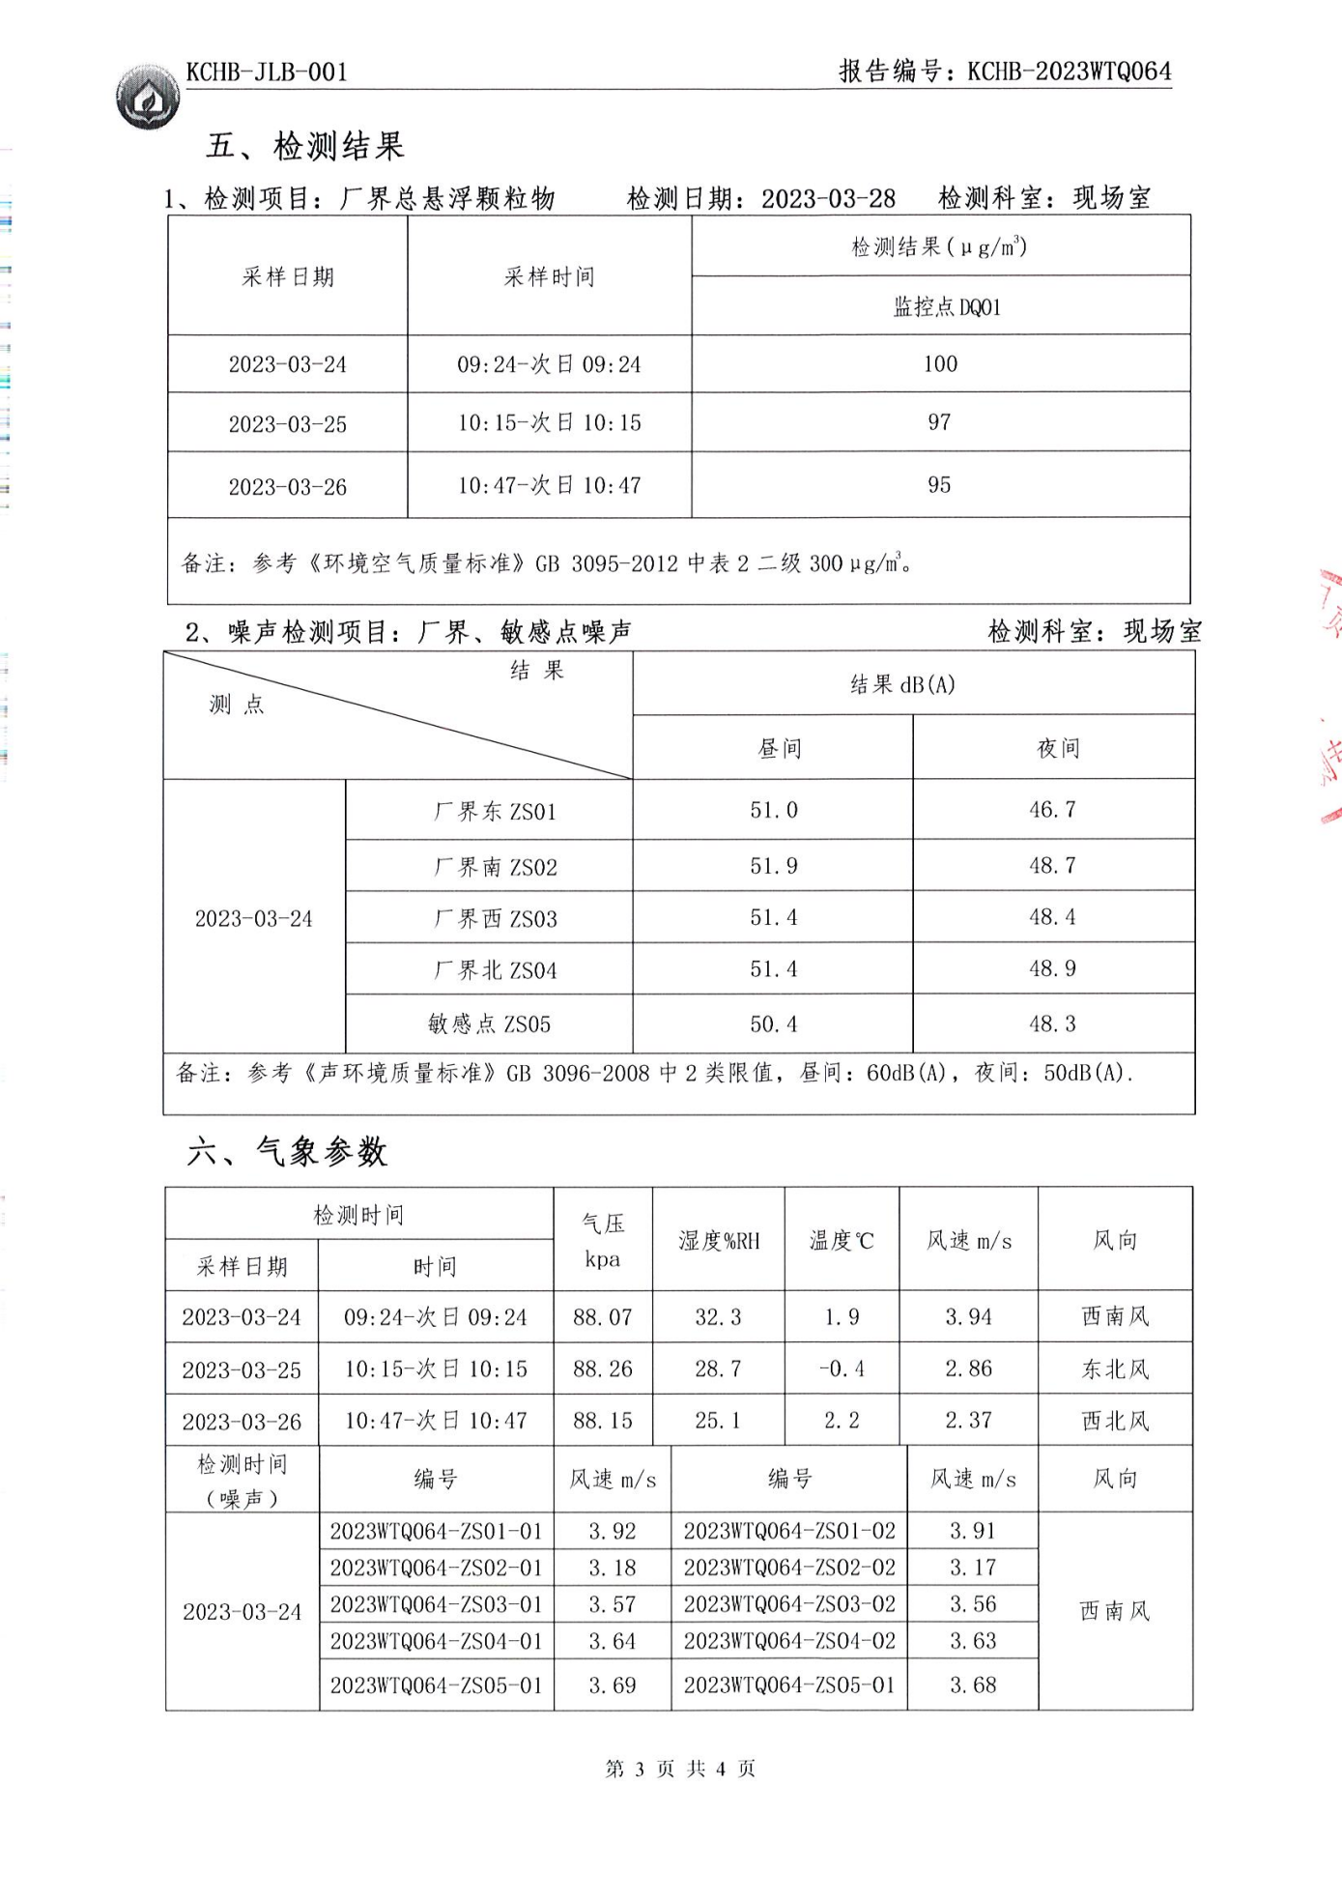
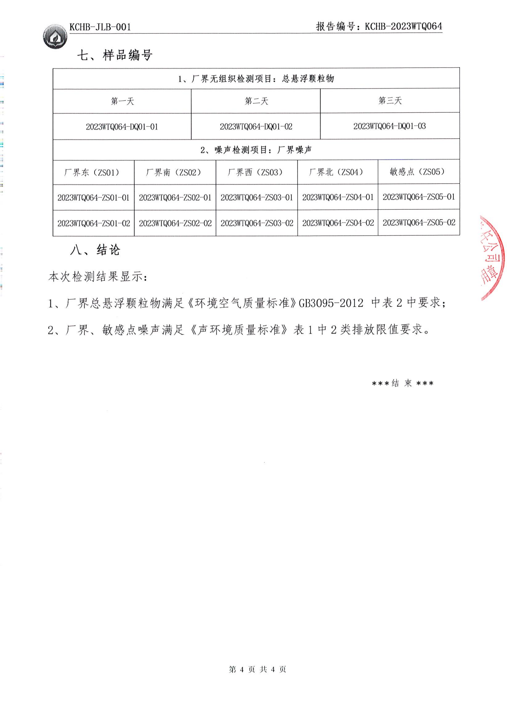

附件7 建设单位营业执照及法人身份证
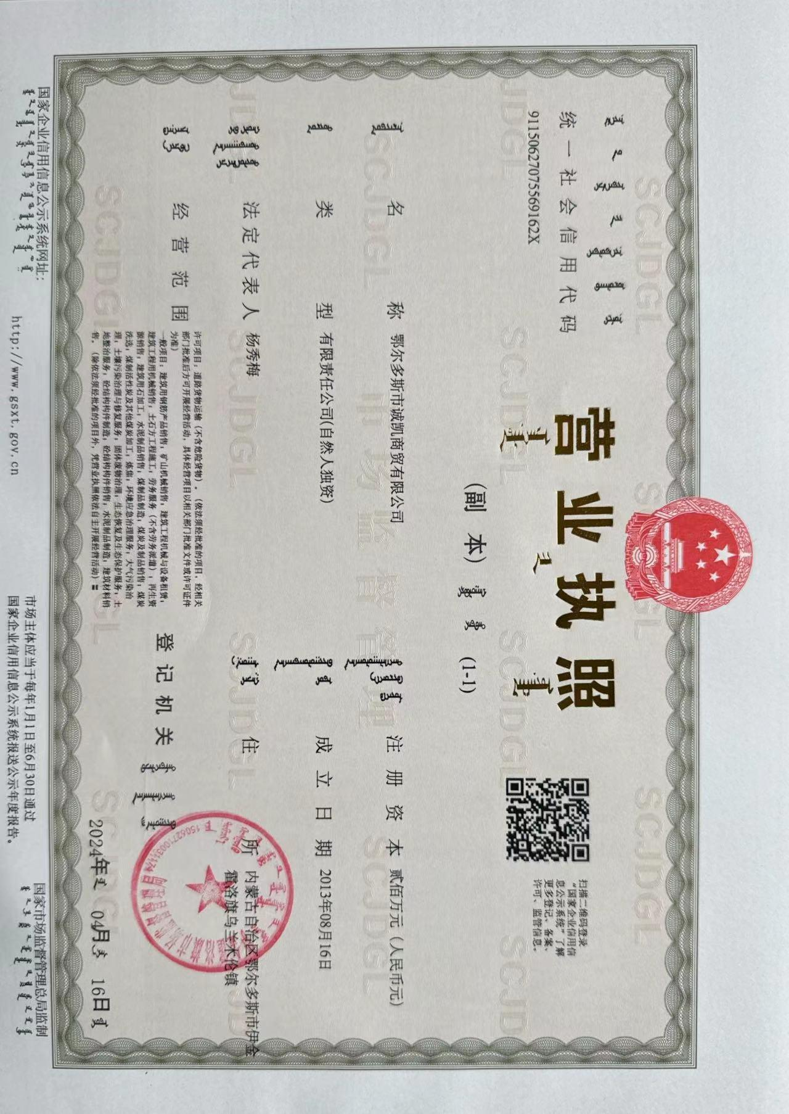
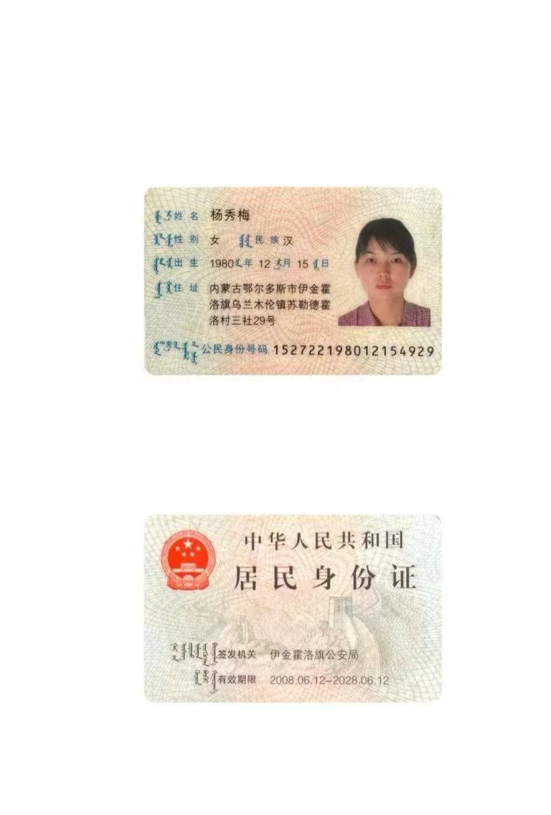

附件8 依托生活污水处理设施项目环保手续情况
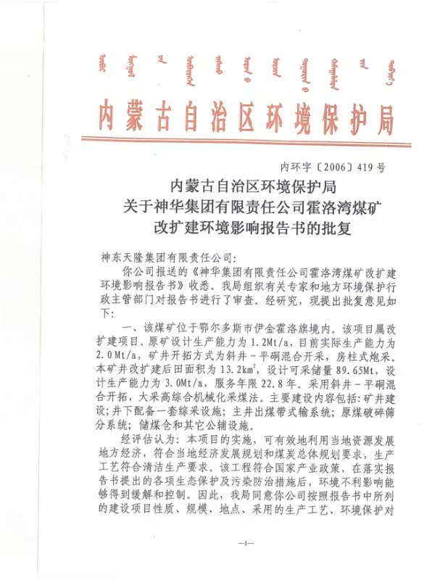
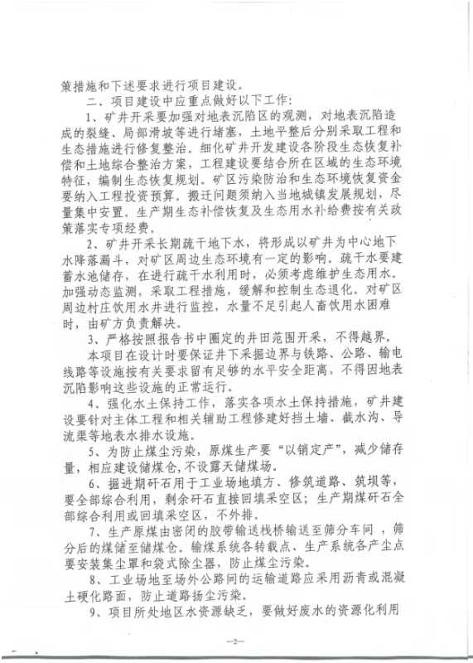
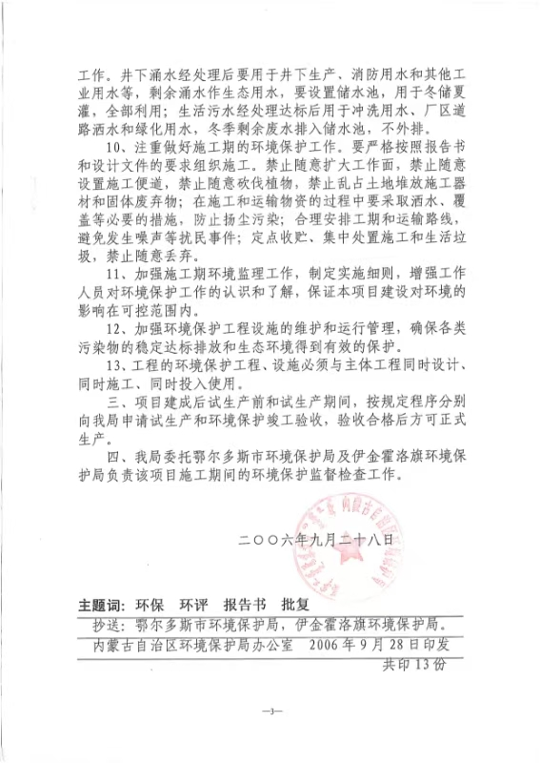
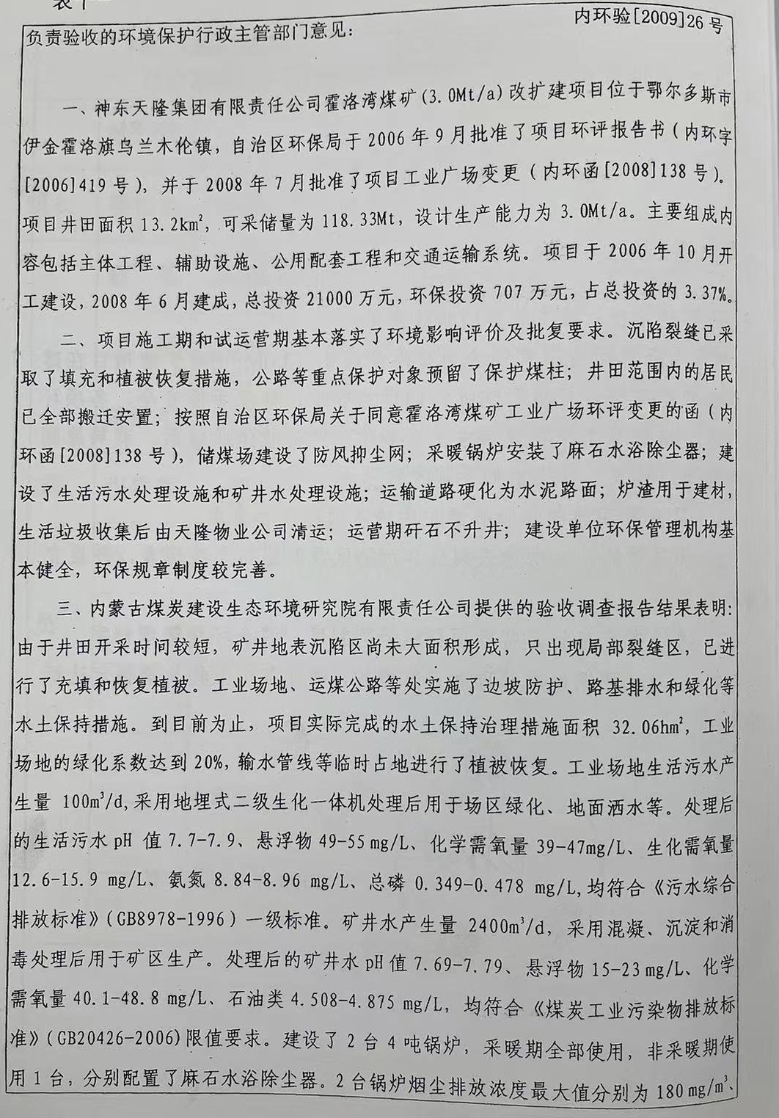
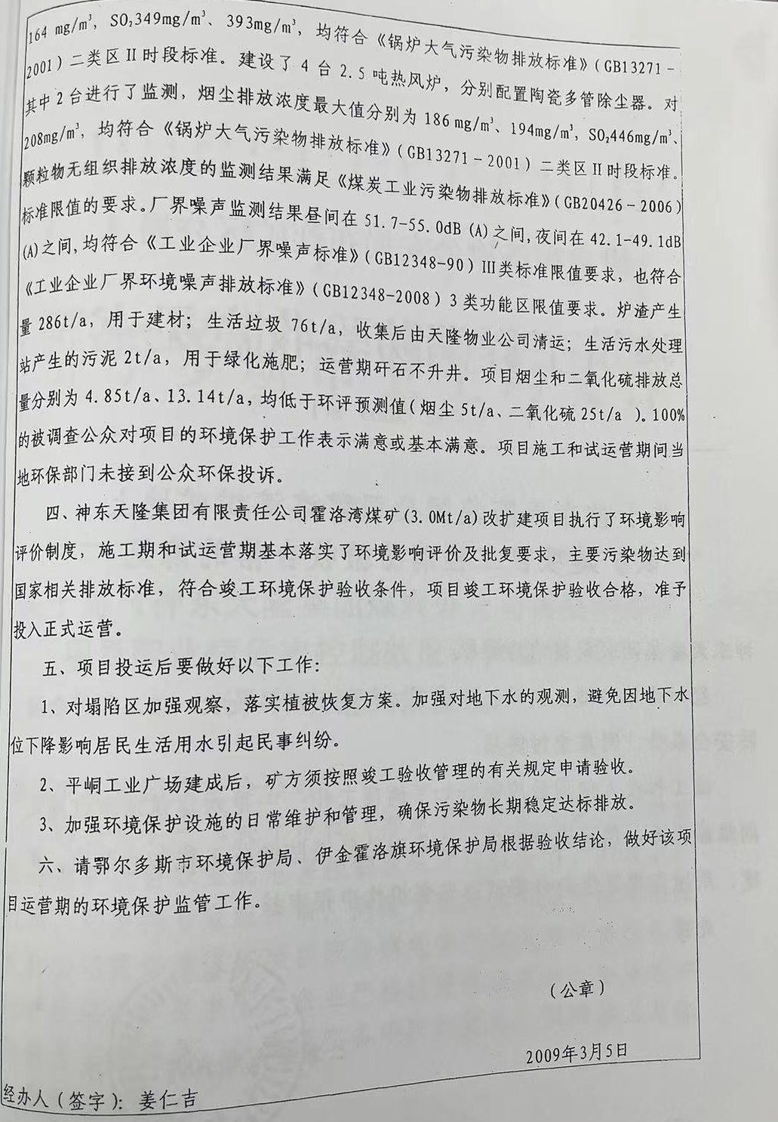
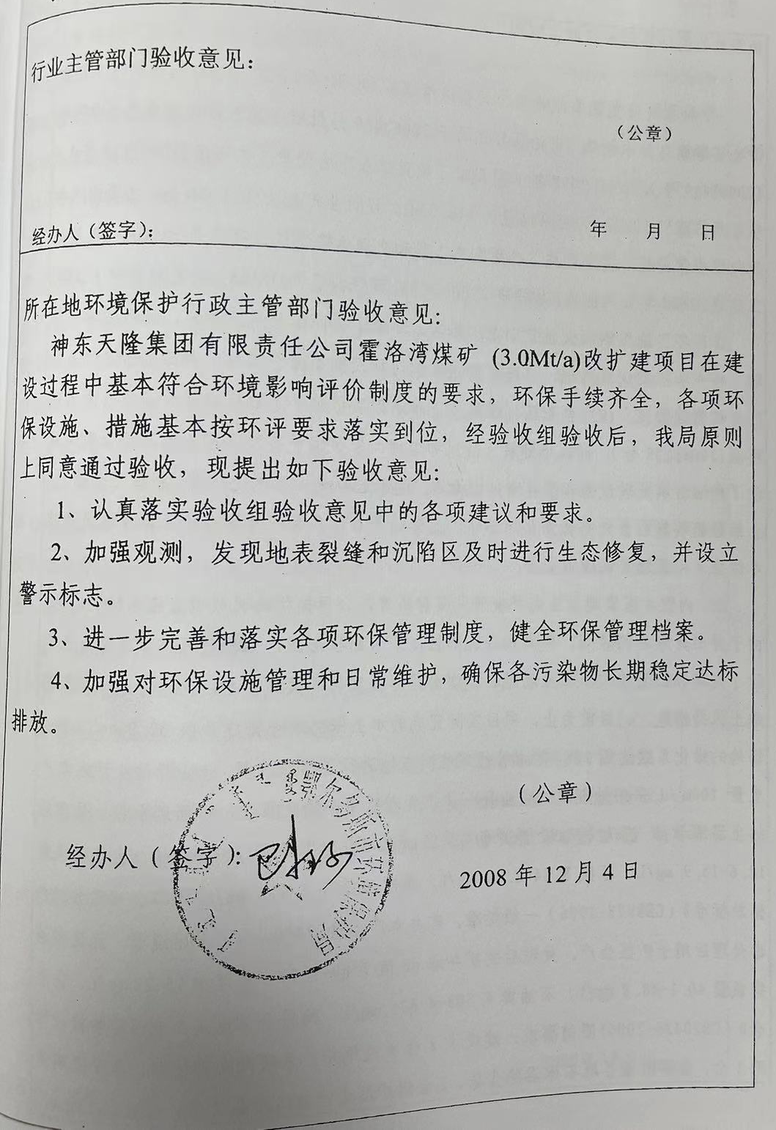

附图
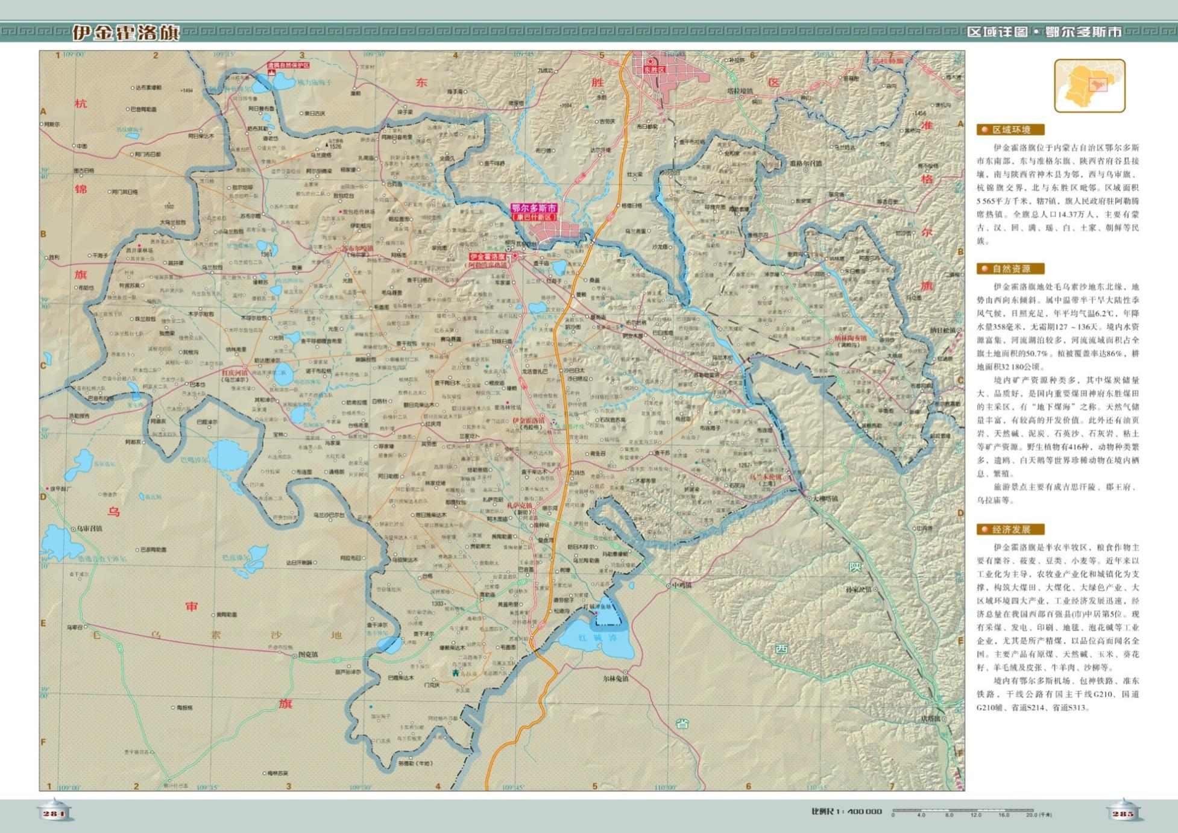
本项目

附图1 项目地理位置示意图


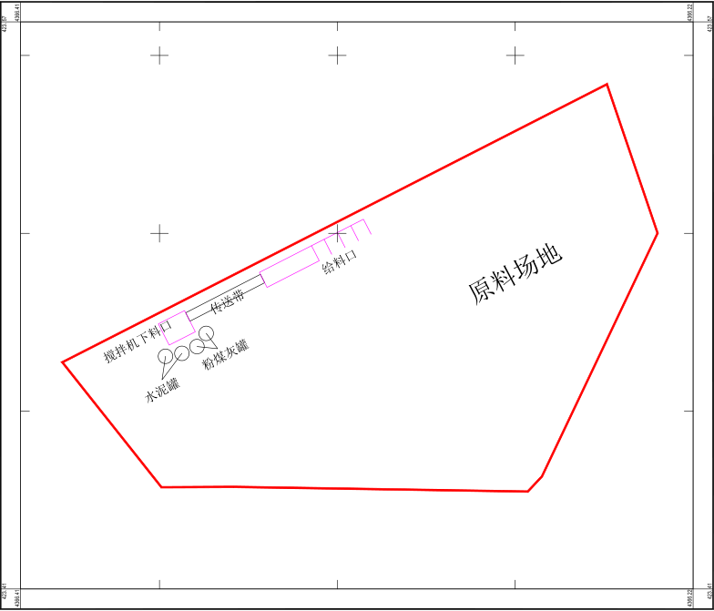
破碎机
储水罐
租用办公生活区

附图2 本项目总平面布置图

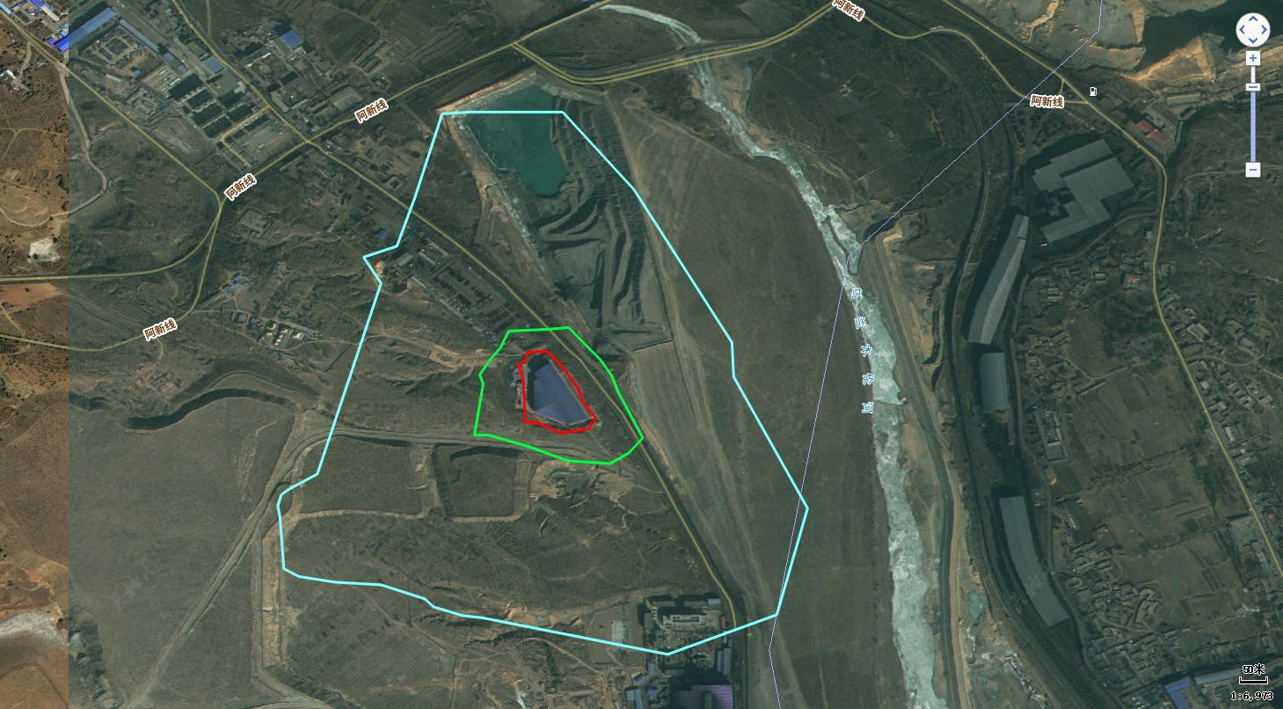
图例：
本项目
噪声评价范围
大气评价范围
比例尺：

附图3 项目评价范围及敏感保护目标图
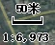
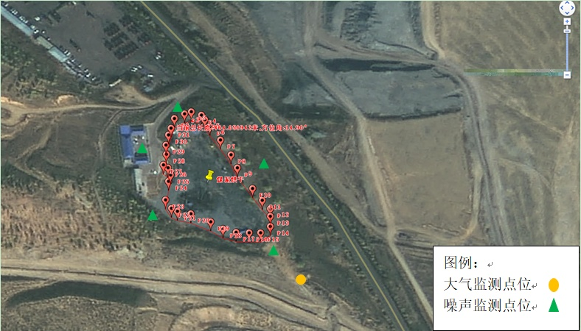
比例尺：

附图4 现状监测点位图

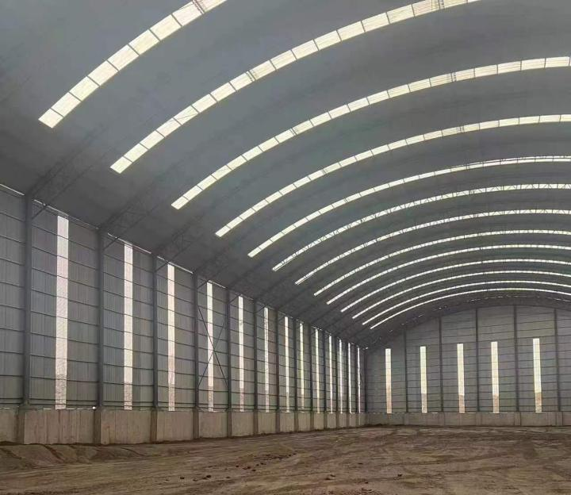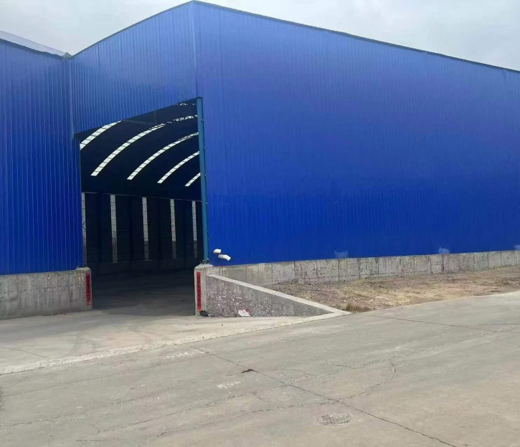
储棚现状图
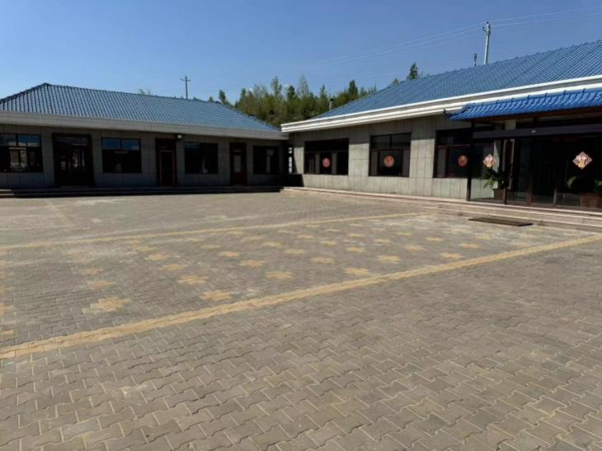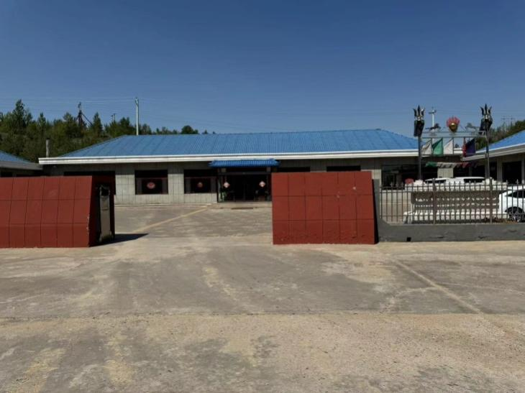
办公生活区现状图

附图5 厂区储棚及办公生活区现状图

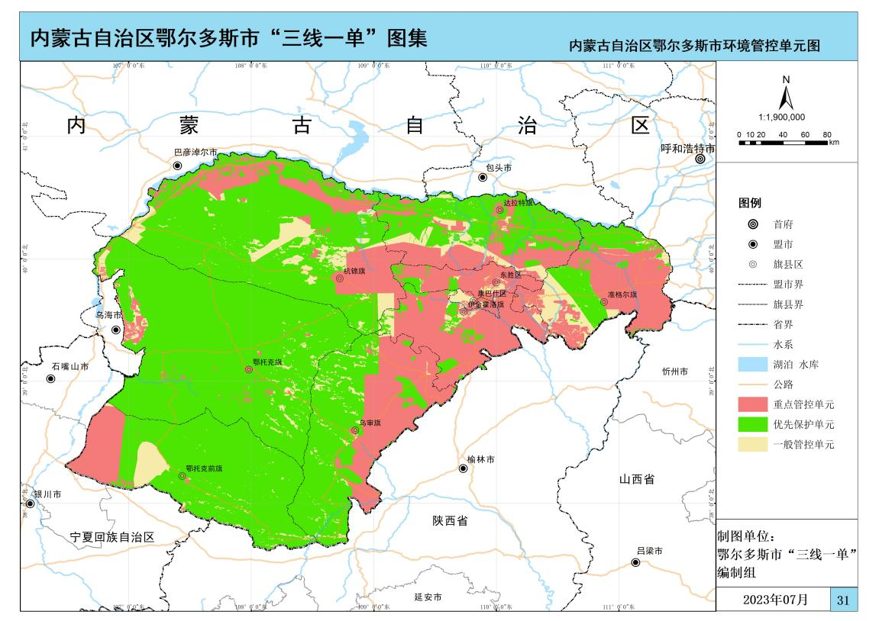
本项目

附图6 鄂尔多斯市环境管控单元图及项目位置示意图

